

Technical Support and E-Warranty Certificate www.vevor.com/support

SAUNA HEATER

Model:SCA-80BS/SCA-80NS

We continue to be committed to provide you tools with competitive price.
"Save Half", "Half Price" or any other similar expressions used by us only
represents an estimate of savings you might benefit from buying certain tools
with us compared to the major top brands and does not necessarily mean to cover
all categories of tools offered by us. You are kindly reminded to verify carefully
when you are placing an order with us if you are actually Saving
Half in comparison with the top major brands.


SAUNA HEATER

Model:SCA-80BS/SCA-80NS

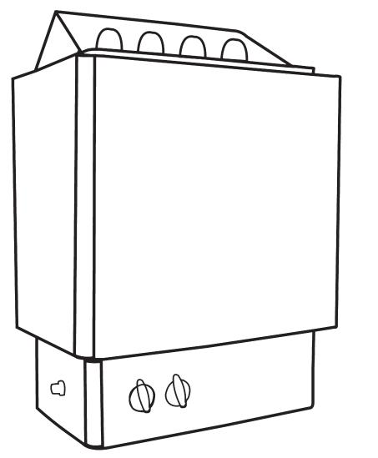
NEED HELP? CONTACT US!
Have product questions? Need technical support? Please feel free to contact us:
Technical Support and E-Warranty Certificate
www.vevor.com/support
This is the original instruction, please read all manual instructions carefully before operating. VEVOR reserves a clear interpretation of our user manual. The appearance of the product shall be subject to the product you received. Please forgive us that we won't inform you again if there are any technology or software updates on our product.
SAFETY INSTRUCTIONS
1. Electrical shock hazard------To avoid electrical shock hazard, all installations and relevant services shall be performed by qualified personnel.
2. Sauna bath time should be less than half an hour. Bathing too long may cause heart beating too fast, heartache, feeling weak or dizzy. User should stop sauna bath immediately as soon as the above symptoms occur.
3. Sauna bath may cause tension of bathers. Thus, those who have one of the symptoms as below, should take sauna bath under direction by Physician:
A.Being pregnant.
B. Having heart disease.
C. Having high blood pressure.
D. Having circulation system disease.
E. After drinking.
F. After taking medicine.
G. Diabetes.
H. Not feeling well.
4. Children must be under the company of adult during sauna bath.
5. Risk of scald: Must not touch or move the sauna heater during heating. Stay at least 30cm away from the hot heater.
6. Use ordinary drinking water only;It may damage the heating elements when water with other materials is poured into the stone compartment, which is beyond our guarantee.Do not use any chemically treated water (such as spa or pool water) on the heater any time.
Water no more than 100ml is suggested for each pouring after sauna stones are heated.
7. Odors may occur during the first sauna bath as the Anti-rust oil for
heating elements, which will disappear after sauna heater powers on when opening sauna door about 10-15mins.

Symbol Description
Symbol | Symbol Description
 | Warning-To reduce the risk of injury, the user must read the  instructions manual carefully.
 | Alternating current
 | This symbol, placed before a safety comment, indicates a  kind of precaution, warning, or danger. Ignoring this warning  may lead to an accident. To reduce the risk of injury, fire, or  electrocution, please always follow the recommendations  shown below.
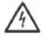 | Danger!  Risk of personal injury or environmental damage! Risk of electric shock! Risk of personal injury by electric shock!
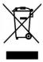 | This product is subject to the provision of European Directive  2012/ 19/EC. The symbol showing a wheelie bin crossed  through indicates that the product requires separate refuse  collection in the European Union. This applies to the product  and all accessories marked with this symbol. Products marked  as such may not be discarded with normal domestic waste, but  must be taken to a collection point for recycling electrical and  electronic devices.

Parameter List
Model | SCA-80BS | SCA-80NS | SCA-90BS
Voltage | 400V 3N~ 50/60Hz | 400V 3N~ 50/60Hz | 400V 3N~ 50/60Hz
Power | 8kW | 8kW | 9kW
Temperature Range | 35-110℃ | 35-110℃ | 35-110℃
Applicable Space | 282.5-423.7ft³ | 282.5-423.7ft³ | 317.8-459ft³
Note: The model SCA-80BS shell and liner material is SUS430;The model SCA-80NS shell and inner liner are made of aluminum-coated zinc 51D+AZ;The other parameters of the two models are consistent;

Parts list
ITEM | DESCRIPTION | QTY
1 | Sauna heater | 1
2 | M6*40mm Bracket screws | 2
 | M6* 16mm Bracket screws | 2
3 | Fork terminal | 5
4 | Instruction poster about wiring and sauna stone placing | 1
5 | Product manual | 1

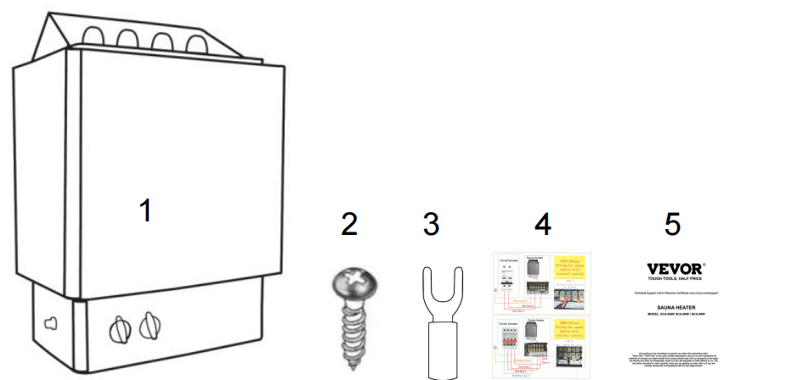

installation instructions
VENTILATION
To have a smoothing sauna bath, there should be a proper mixing of hot
and cold air inside the sauna room. Another reason for ventilation is to
draw air around the sauna heater and move the heat to farthest part of
sauna room.
The inlet vent with diameter more than 6cm should be installed directly
below the sauna heater.
The outlet vent should be installed diagonally opposite to the inlet, its
suggested to place under the platform inside the sauna room as far as
possible from the inlet vent. The diameter of outlet vent should be twice as
big as the inlet, it may be installed far away the floor and under the bottom
of the upper bench.

INSTALLATION
Install the sauna heater onto the wall using the screws provided with the
heater, according to the minimum safety distances and volumes indicated
in table 1 and figure 1, or on the tech-plate of the heater.
------The heater can be installed inside the sauna room with the minimum
height of 1900mm. (Figure 1C)
------The wall behind the heater is not allowed to be covered by materials
like asbestos cement, asbestos board and so on, because this sort of
covering layer could cause high temperature and a risk of burn.
------Must use qualified materials for the walls and ceiling.
Noted: the upper screws must be fastened tight, the minimum distances
between screw head and wall is 3mm.

GUARD RAIL
Please follow the minimum distances requirements in figure 6 if guardrail is
desired for the heater.

CONNECTION OF ELECTRICITY SUPPLY CABLE
Only the qualified electrician can finish the connection of the heater’s
cables. You must obey electrical codes to finish the installation. Rubber
insulated cables are suggested as the connection cables from mains
supply to the sauna heater.
The junction box inside sauna heater must be of a hermetic, splashing
proof type, also including a 7mm diameter drainage hole to prevent
moisture and condensation. The junction box should be less than 500mm
over the floor.

TEMPERATURE CONTROL
The temperature could be controlled by the thermostat inside the sauna
heater (figure 3). The thermostat dial shows a rising heat scale. Find the
sauna temperature which suits you best(Usually 158-176℉/70-80℃).
Sauna room can reach on a preset temperature in 30 to 60 minutes, it
depends on the size of sauna room and power of sauna heater.
.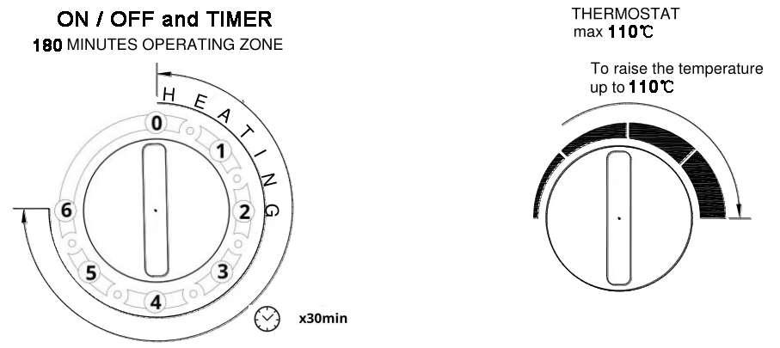

POWER SWITCH
The power switch should be turned off when leaving the sauna room, as it
is the main power control of sauna room.
To set the time for immediate start: Turn the timer knob full clock-wise,
the length of sauna is set for 180 minutes.

Model | Power (kW) | Sauna room Volume(m³) |  | Suggestion heating time
 |  | Min | Max | (28-70℃)
SCA-30 | 3 | 2 | 4 | 20-40min
SCA-45 | 4.5 | 3 | 6 | 20-40min
SCA-60 | 6 | 5 | 9 | 30-50min
SCA-80 | 8 | 8 | 12 | 30-50min
SCA-90 | 9 | 9 | 13 | 30-50min
Above suggested heating time should be achieved, including but not limited to these:
1. Room thermometer installed opposite to the sauna heater, closing to the ceiling.
2. Sauna room is installed indoor with insulation for diffusion prevention purpose.
3. Temp knob adjust to the Max.

SAUNA ROCKS
It’s recommended that all sauna stones should be rinsed to remove any
stains or dust. The largest ones should be loaded at the bottom. Do not
load the stones too tight to block air circulation through the sauna heater.
New ones should be loaded when the stones get broken or crumbling.
Load sufficient sauna rocks(10-15kg) into the sauna heater after finishing
the installation of sauna heater and controller.

ATTENTION:
Sauna rocks must be of best quality because temperature inside sauna
heater is extremely high. Rocks of inferior quality can’t withstand heat and
they may be easily broken or crumbling because of the huge heat changing, which may damage heating elements. Or these stones may counteract the
heat circulation because they are easily oxidized, then sauna heater
maybe damaged while stone being heated or being poured water to make
vapors.
Time to pour water on sauna stone:
The time is right for throwing the water on sauna stones when the stones
are hot enough for complete vaporization of the water, about 1 hour after
powering on the sauna heater with sauna stones.
Start Small -- Pour only a small amount of water—about half a cup(About
50-80ml)—onto the rocks atop your electric heater.
Adjust Accordingly -- Gradually increase or decrease the amount poured
based on your comfort levels.
Avoid Overdoing it -- If you notice that water runs out from the bottom of
the heater, it means you have poured too much water or that the stones are not hot enough, potentially damaging the unit or creating a safety hazard.

GUARANTEE
1.Control panel is under one year guarantee.
2. Main body of sauna heater is under one year guarantee.
3.The following situation are not guaranteed:
1) Installation or disassembly of inside structure by unprofessional
personnel;
2) Supply voltage fluctuation range>±10%;
3) Unqualified rocks on sauna heater’s operation;
4) Installation without following the dimension instruction inside manual.

TROUBLESHOOTING
Symptom | Possible cause | Remedy
Low Heat | Thermostat is not set high enough. Timer length is less than 180 minutes. | Raise the thermostat setting.  Raise the time setting to full 180 minutes.
No Heat | Internal temperature safety switch activated.  For more details, see the temperature limit reposition of figure 3. | Reset the temperature safety switch.  There is a black button on the left side of heater which can be pressed in.  Try to determine the cause of safety switch activation.

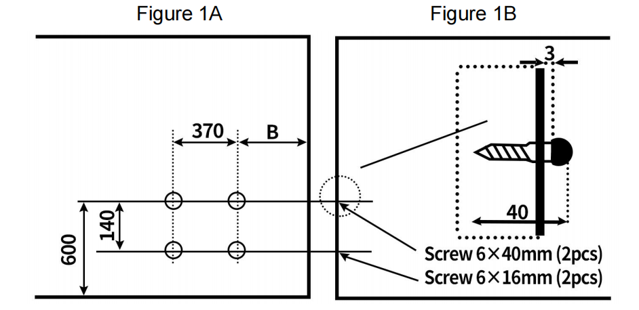

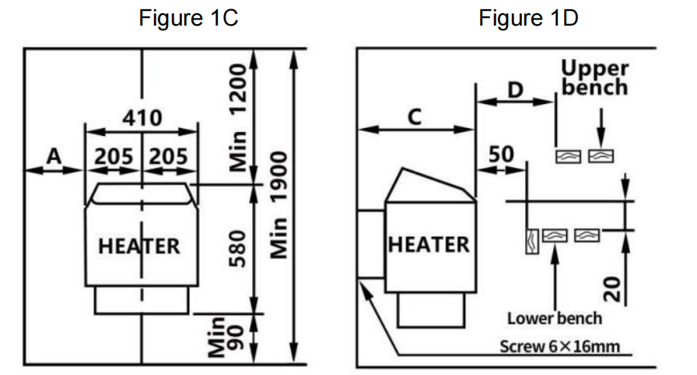
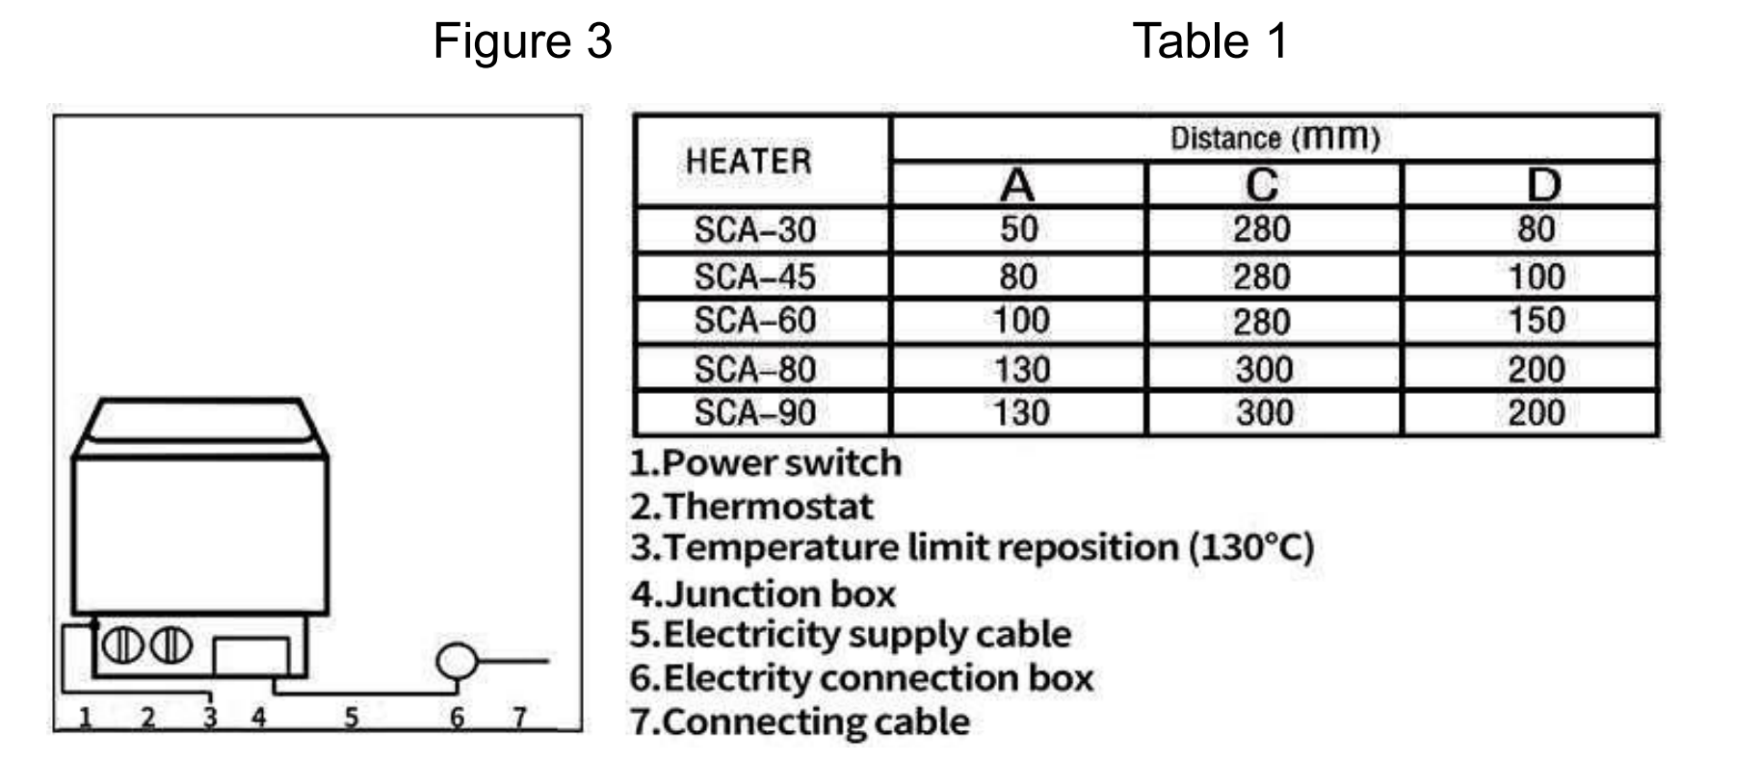
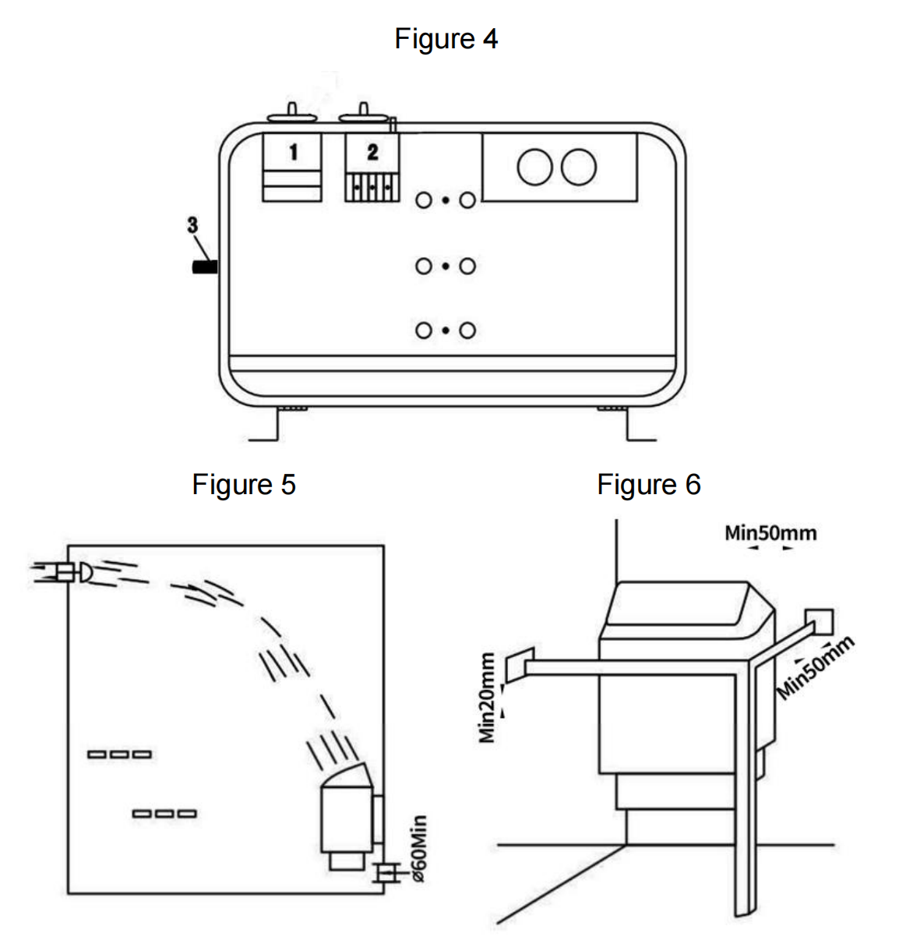
Table 2
Model |  |  | SCA-30W | SCA45W | SCA-60W | SCA80W | SCA90W
Power | KW |  | 3.0 | 4.5 | 6 | 8.0 | 9.0
Sauna room | Volume  (m³) | Min | 2 | 3 | 5 | 8 | 9
 |  | Max | 4 | 6 | 9 | 12 | 13
 | Height min.(cm) |  | 190 | 190 | 190 | 190 | 190
Minimum distance from heater to | side＆back wall min.(cm) |  | 5 | 8 | 10 | 13 | 13
 | If 500mm over From floor guard rail min.(cm) |  | 5 | 8 | 15 | 20 | 20
 | Ceiling min.(cm) |  | 110 | 110 | 110 | 110 | 110
 | Floor Min.(cm) |  | 18 | 18 | 18 | 18 | 18
Cables to | 400V (mm²) |  | 1.5 | 1.5 | 1.5 | 2.5 | 2.5
Fuse（A） |  |  | 6 | 9 | 12 | 16 | 18

Power(kW) | Heating Elements 230V
 | SEPC 62 1000W | SEPC 63  1500W | SEPC 64  2000W | SEPC 65  2670W | SEPC 63B  3000W
3.0 | 1,2,3
4.5 |  | 1,2,3
6.0 |  |  | 1,2,3
7.0 |  |  |  | 1,2,3
8.0 |  |  |  |  | 1,2,3
Figure 7
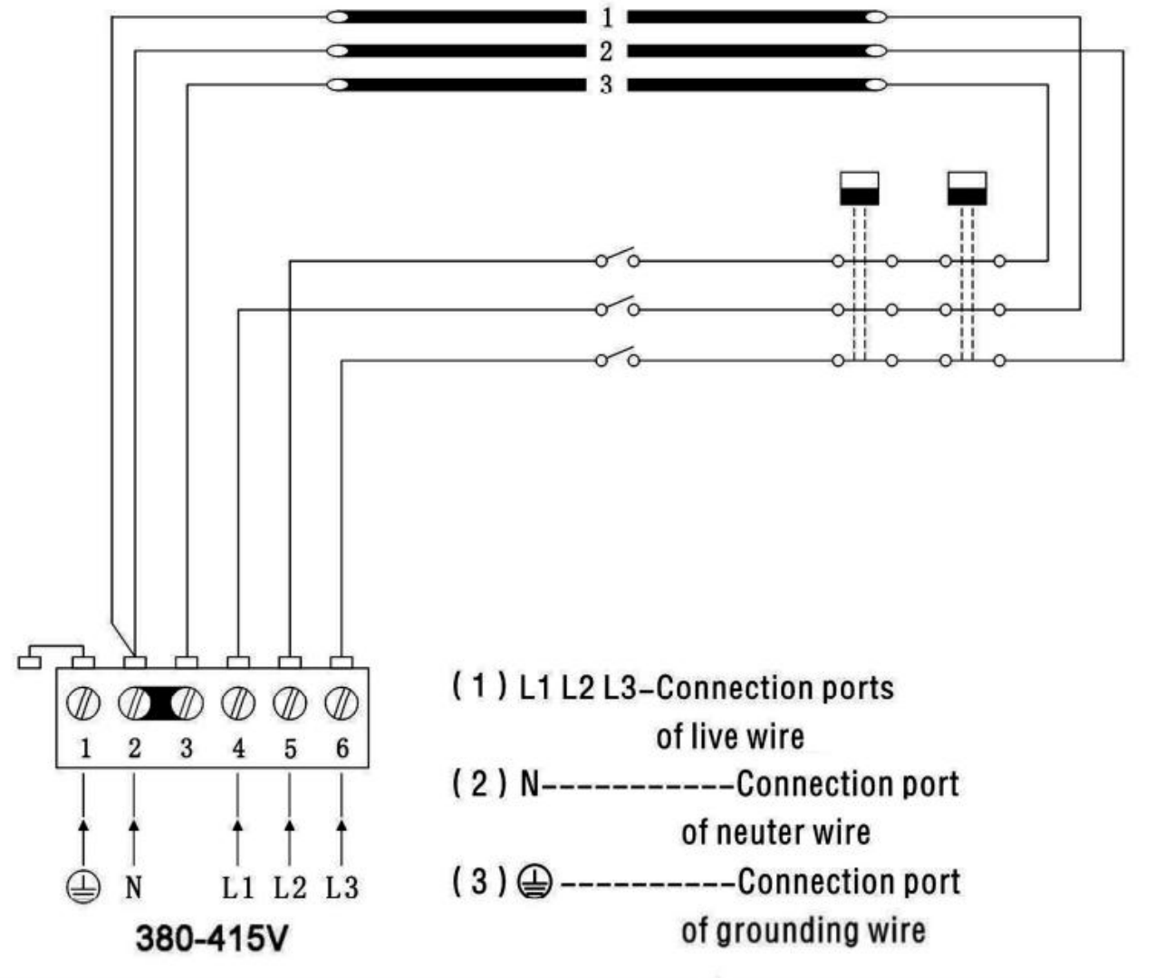

Product breakdown diagram
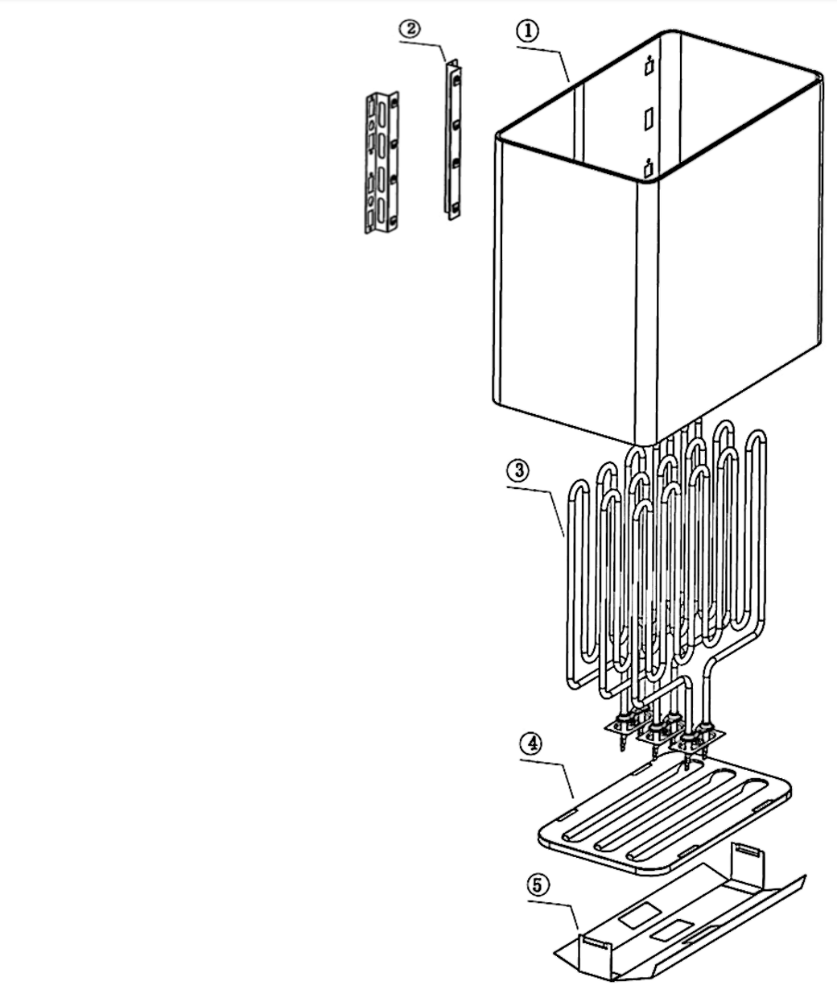
Item | Name | QTY
1 | Body cover | 1
2 | Wall mounting rack | 1
3 | Heating element | 3
4 | SCA stone holder | 1
5 | SCA mid reflection sheet | 1
6 | Body | 1
7 | Heating element holder | 1
8 | Bottom cover | 1
9 | High temperature limited unit | 1
10 | AC Contactor | 1
11 | Timer | 1
12 | Thermostat | 1
13 | Connector | 1
14 | Cable clamp | 1
15 | Timer &thermostast plate | 1
16 | Technical board | 1
17 | Tine knob | 1
18 | Temperature knob | 1
SCA-90BS Heating element
3 | 3kW Heating element | 2
3.1 | 2760W Heating element | 1

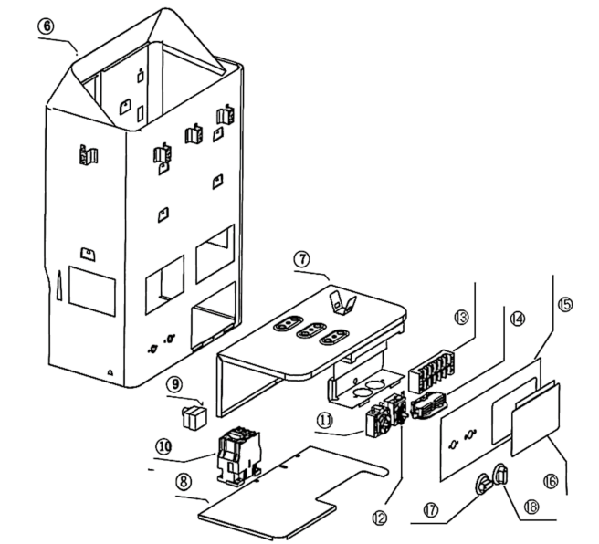

Manufacturer: Shanghaimuxinmuyeyouxiangongsi
Address: Shuangchenglu 803nong11hao1602A-1609shi, baoshanqu,
shanghai 200000 CN.
Imported to AUS: SIHAO PTY LTD. 1 ROKEVA STREETEASTWOOD
NSW 2122 Australia
Imported to USA: Sanven Technology Ltd. Suite 250, 9166 Anaheim
Place, Rancho Cucamonga, CA 91730
REP
UK
YH CONSULTING LIMITED. C/O YH Consulting
Limited Office 147, Centurion House, London
Road, Staines-upon-Thames, Surrey, TW18 4AX
REP
EC
E-CrossStu GmbH
Mainzer Landstr.69,
60329 Frankfurt am Main.

Technical Support and E-Warranty Certificate
www.vevor.com/support

Technique Certificat d'assistance et de garantie électronique www.vevor.com/support

POÊLE DE SAUNA

Modèle : SCA-80BS / SCA-80 NS

Nous continuons à nous engager à vous fournir des outils à des prix compétitifs.
« Économisez la moitié », « Moitié prix » ou toute autre expression similaire utilisée par nous uniquement
représente une estimation des économies que vous pourriez réaliser en achetant certains outils
avec nous par rapport aux grandes marques et ne signifie pas nécessairement couverture
Toutes les catégories d'outils que nous proposons. Veuillez vérifier soigneusement
lorsque vous passez une commande chez nous si vous êtes réellement Économie
Moitié en comparaison avec les plus grandes marques.

SAUNA HEATER

Modèle : SCA-80BS / SCA-80 NS

BESOIN D'AIDE ? CONTACTEZ-NOUS !
Des questions sur nos produits ? Besoin d'assistance technique ? N'hésitez pas à nous contacter :
Assistance technique et certificat de garantie électronique
www.vevor.com/support
Ceci est le mode d'emploi d'origine. Veuillez lire attentivement l'intégralité du manuel avant utilisation. VEVOR se réserve le droit d'interpréter clairement ce manuel d'utilisation. L'apparence du produit dépend du produit que vous avez reçu. Veuillez nous excuser pour les éventuelles mises à jour technologiques ou logicielles.
CONSIGNES DE SÉCURITÉ
1. Risque de choc électrique ------Pour éviter tout risque de choc électrique, toutes les installations et tous les services pertinents doivent être effectués par du personnel qualifié.
2. La durée du sauna doit être inférieure à une demi-heure. Un bain trop long peut provoquer une accélération du rythme cardiaque, des douleurs cardiaques, une sensation de faiblesse ou des vertiges. L'utilisateur doit immédiatement arrêter le sauna dès l'apparition des symptômes ci-dessus.
3. Le sauna peut provoquer des tensions. Par conséquent, les personnes présentant l'un des symptômes ci-dessous doivent se soumettre à un examen médical :
A. Être enceinte.
B. Avoir une maladie cardiaque.
C. Avoir une pression artérielle élevée.
D. Avoir une maladie du système circulatoire.
E. Après avoir bu.
F. Après avoir pris des médicaments.
G. Diabète.
H. Je ne me sens pas bien.
4. Les enfants doivent être sous la compagnie d'un adulte pendant le bain de sauna.
5. Risque de brûlure : Ne touchez pas et ne déplacez pas le poêle pendant le chauffage. Restez à au moins 30 cm du poêle chaud.
6. Utilisez uniquement de l'eau potable ordinaire ; cela peut endommager les éléments chauffants lorsque de l'eau contenant d'autres matériaux est versée dans le compartiment à pierres, ce qui est au-delà de notre garantie. N'utilisez jamais d'eau traitée chimiquement (comme l'eau du spa ou de la piscine) sur le chauffe-eau.
Il est conseillé de ne pas verser plus de 100 ml d'eau à chaque fois après le chauffage des pierres du sauna.
7. Des odeurs peuvent apparaître lors du premier bain de sauna car l'huile antirouille pour
éléments chauffants, qui disparaîtront après la mise sous tension du poêle du sauna lors de l'ouverture de la porte du sauna environ 10 à 15 minutes.

Description du symbole
Symbole | Description du symbole
Avertissement - Pour réduire le risque de blessure, l'utilisateur doit lire le
Lisez attentivement le manuel d'instructions.
 | Courant alternatif
Ce symbole, placé avant un commentaire de sécurité, indique un
type de précaution, d'avertissement ou de danger. Ignorer cet avertissement
peut entraîner un accident. Pour réduire les risques de blessures, d'incendie ou
électrocution, veuillez toujours suivre les recommandations
montré ci-dessous.
Danger!
Risque de blessure corporelle ou de dommages environnementaux ! Risque de choc électrique ! Risque de blessure corporelle par choc électrique !
Ce produit est soumis aux dispositions de la directive européenne
2012/19/CE. Le symbole représentant une poubelle barrée
à travers indique que le produit nécessite un tri sélectif des déchets
collecte dans l'Union européenne. Ceci s'applique au produit
et tous les accessoires marqués de ce symbole. Produits marqués
en tant que tel ne peut pas être jeté avec les déchets ménagers normaux, mais
doivent être apportés à un point de collecte pour le recyclage des appareils électriques et
appareils électroniques.

Liste des paramètres
Modèle | SCA-80BS | SCA-80 N S | SCA-90BS
Tension | 400 V 3 N ~ 50/60 Hz | 400 V 3 N ~ 50/60 Hz | 400 V 3 N ~ 50/60 Hz
Pouvoir | 8 kW | 8 kW | 9 kW
Plage de température | 35-110℃ | 35-110℃ | 35-110℃
Espace applicable | 282,5 à 423,7 pi³ | 282,5 à 423,7 pi³ | 317,8 à 459 pi³
Remarque : Le matériau de la coque et de la doublure du modèle SCA-80BS est le SUS430 ; La coque et la doublure intérieure du modèle SCA-80NS sont en zinc revêtu d'aluminium 51D+AZ ; Les autres paramètres des deux modèles sont cohérents ;

Liste des pièces
ARTICLE | DESCRIPTION | Qté
1 | Poêle à sauna | 1
2 | Vis de support M6*40mm | 2
 | Vis de support M6* 16 mm | 2
3 | Borne à fourche | 5
4 | Affiche d'instructions sur le câblage et le placement des pierres de sauna | 1
5 | Manuel du produit | 1

instructions d'installation
VENTILATION
Pour avoir un bain de sauna apaisant, il faut un bon mélange d'eau chaude
et l'air froid à l'intérieur du sauna. Une autre raison de la ventilation est
aspirer l'air autour du poêle du sauna et déplacer la chaleur vers la partie la plus éloignée
salle de sauna.
L'évent d'admission d'un diamètre supérieur à 6 cm doit être installé directement
sous le poêle du sauna.
L'évent de sortie doit être installé en diagonale par rapport à l'entrée, son
il est suggéré de le placer sous la plate-forme à l'intérieur de la salle de sauna dans la mesure du possible
possible depuis l'évent d'entrée. Le diamètre de l'évent de sortie doit être deux fois plus grand
aussi grand que l'entrée, il peut être installé loin du sol et sous le fond
du banc supérieur.

INSTALLATION
Installez le poêle de sauna sur le mur à l'aide des vis fournies avec le
chauffage, selon les distances de sécurité minimales et les volumes indiqués
dans le tableau 1 et la figure 1, ou sur la plaque technique du réchauffeur.
------Le poêle peut être installé à l'intérieur du sauna avec un minimum de
hauteur de 1900 mm. (Figure 1C)
------Le mur derrière le radiateur ne doit pas être recouvert de matériaux
comme l'amiante-ciment, les panneaux d'amiante, etc., car ce genre de
la couche de recouvrement peut provoquer une température élevée et un risque de brûlure.
------Doit utiliser des matériaux qualifiés pour les murs et le plafond.
Remarque : les vis supérieures doivent être serrées fermement, les distances minimales
entre la tête de vis et le mur est de 3 mm.

GARDE-CORPS
Veuillez respecter les distances minimales requises dans la figure 6 si le garde-corps est
souhaité pour le chauffage.

RACCORDEMENT DU CÂBLE D'ALIMENTATION ÉLECTRIQUE
Seul un électricien qualifié peut terminer le raccordement du radiateur.
câbles. Vous devez respecter les codes électriques pour terminer l'installation. Caoutchouc
des câbles isolés sont suggérés comme câbles de connexion au secteur
alimentation du poêle du sauna.
La boîte de jonction à l'intérieur du poêle de sauna doit être hermétique et anti-éclaboussures.
type de preuve, comprenant également un trou de drainage de 7 mm de diamètre pour empêcher
humidité et condensation. La boîte de jonction doit mesurer moins de 500 mm.
sur le sol.

CONTRÔLE DE LA TEMPÉRATURE
La température peut être contrôlée par le thermostat à l'intérieur du sauna
(figure 3). Le cadran du thermostat affiche une échelle de chaleur croissante. Trouvez
la température du sauna qui vous convient le mieux (généralement 158-176℉/70-80℃).
Le sauna peut atteindre une température prédéfinie en 30 à 60 minutes.
Cela dépend de la taille de la cabine de sauna et de la puissance du poêle de sauna.
.

INTERRUPTEUR D'ALIMENTATION
L'interrupteur d'alimentation doit être éteint lorsque vous quittez la cabine de sauna, car il
est le principal contrôle de puissance de la salle de sauna.
Pour régler l'heure de démarrage immédiat : tournez le bouton de la minuterie à fond dans le sens des aiguilles d'une montre,
la durée du sauna est fixée à 180 minutes.

Modèle | Puissance ( kW ) | Volume de la salle de sauna (m³) |  | Suggestion de temps de chauffage
 |  | Min | Max | (28-70℃)
SCA-30 | 3 | 2 | 4 | 20 à 40 minutes
SCA-45 | 4,5 | 3 | 6 | 20 à 40 minutes
SCA-60 | 6 | 5 | 9 | 30 à 50 minutes
SCA-80 | 8 | 8 | 12 | 30 à 50 minutes
SCA-90 | 9 | 9 | 13 | 30 à 50 minutes
Le temps de chauffage suggéré ci-dessus doit être respecté, y compris mais pas limité à ceux-ci :
1. Thermomètre d'ambiance installé en face du poêle du sauna, près du plafond .
2. La salle de sauna est installée à l'intérieur avec une isolation à des fins de prévention de la diffusion .
3. Le bouton de température est réglé sur Max .

ROCHERS DE SAUNA
Il est recommandé de rincer toutes les pierres du sauna pour éliminer toute trace de
taches ou de poussière. Les plus gros doivent être placés en bas. Ne
chargez les pierres trop serrées pour bloquer la circulation de l'air à travers le poêle du sauna.
Il faut en charger de nouveaux lorsque les pierres se cassent ou s'effritent.
Chargez suffisamment de pierres de sauna (10 à 15 kg) dans le poêle de sauna après avoir terminé
l'installation du poêle et du contrôleur de sauna.

ATTENTION:
Les pierres du sauna doivent être de la meilleure qualité car la température à l'intérieur du sauna
Le chauffage est extrêmement élevé. Les roches de qualité inférieure ne supportent pas la chaleur et
Elles peuvent facilement se briser ou s'effriter en raison des importants changements de chaleur, ce qui peut endommager les éléments chauffants. Ces pierres peuvent également contrecarrer
circulation de la chaleur car ils s'oxydent facilement, puis poêle de sauna
peut être endommagé pendant que la pierre est chauffée ou versée dans l'eau pour la fabriquer
vapeurs.
Il est temps de verser de l'eau sur la pierre du sauna :
Le moment est venu de jeter de l'eau sur les pierres du sauna lorsque les pierres
sont suffisamment chauds pour une vaporisation complète de l'eau, environ 1 heure après
allumer le poêle du sauna avec des pierres de sauna.
Commencez petit – Versez seulement une petite quantité d’eau, environ une demi-tasse (environ
50 à 80 ml) — sur les rochers au-dessus de votre radiateur électrique.
Ajuster en conséquence - Augmenter ou diminuer progressivement la quantité versée
en fonction de votre niveau de confort.
Évitez d'en faire trop - Si vous remarquez que de l'eau s'écoule du fond de
le chauffage, cela signifie que vous avez versé trop d'eau ou que les pierres ne sont pas assez chaudes, ce qui risque d'endommager l'appareil ou de créer un danger pour la sécurité.

GARANTIE
1. Le panneau de commande est garanti un an.
2. Le corps principal du poêle de sauna est garanti un an.
3. Les situations suivantes ne sont pas garanties :
1) Installation ou démontage de la structure intérieure par un non-professionnel
personnel;
2) Plage de fluctuation de la tension d'alimentation > ± 10 % ;
3) Des roches non qualifiées sur le fonctionnement du poêle de sauna ;
4) Installation sans suivre les instructions de dimension à l'intérieur du manuel.

DÉPANNAGE
Symptôme | Cause possible | Remède
Faible chaleur | Le thermostat n'est pas réglé suffisamment élevé . La durée de la minuterie est inférieure à 180 minutes. | Augmentez le réglage du thermostat.  Augmentez le réglage de l'heure à 180 degrés minutes.
Pas de chaleur | Température interne interrupteur de sécurité activé.  Pour plus de détails, voir la limite de température repositionnement de la figure 3. | Réinitialiser la sécurité de température changer.  Il y a un bouton noir sur le côté gauche du radiateur qui peut être enfoncé.  Essayez de déterminer la cause de activation de l'interrupteur de sécurité.

Tableau 2
Modèle |  |  | SCA- 30 W | SCA 45 W | SCA-60W | SCA 8 0W | SCA 9 0W
Pouvoir | KW |  | 3.0 | 4,5 | 6 | 8.0 | 9.0
Sauna | Volume  (m³) | Min | 2 | 3 | 5 | 8 | 9
 |  | Max | 4 | 6 | 9 | 12 | 13
 | Hauteur min. (cm) |  | 190 | 190 | 190 | 190 | 190
Distance minimale entre le radiateur et | paroi latérale et arrière min. (cm) |  | 5 | 8 | 10 | 13 | 13
 | Si 500 mm au-dessus du garde-corps au sol min. (cm) |  | 5 | 8 | 15 | 20 | 20
 | Plafond min. (cm) |  | 110 | 110 | 110 | 110 | 110
 | Sol Min.(cm) |  | 18 | 18 | 18 | 18 | 18
Câbles à | 400 V (mm²) |  | 1,5 | 1,5 | 1,5 | 2,5 | 2,5
Fusible (A) |  |  | 6 | 9 | 12 | 16 | 18

Puissance (kW) | Éléments chauffants 230 V
 | SEPC 62 1000W | SEPC 6 3  1 500 W | SEPC 6 4  20 00W | SEPC 6 5  267 0W | SEPC 6 3B  3 000 W
3.0 | 1,2,3
4,5 |  | 1,2,3
6.0 |  |  | 1,2,3
7.0 |  |  |  | 1,2,3
8.0 |  |  |  |  | 1,2,3
Figure 7

Diagramme de répartition du produit
Item | Name | QTY
1 | Body cover | 1
2 | Wall mounting rack | 1
3 | Heating element | 3
4 | SCA stone holder | 1
5 | SCA mid reflection sheet | 1
6 | Body | 1
7 | Heating element holder | 1
8 | Bottom cover | 1
9 | High temperature limited unit | 1
10 | AC Contactor | 1
11 | Timer | 1
12 | Thermostat | 1
13 | Connector | 1
14 | Cable clamp | 1
15 | Timer &thermostast plate | 1
16 | Technical board | 1
17 | Tine knob | 1
18 | Temperature knob | 1
SCA-90BS Heating element
3 | 3kW Heating element | 2
3.1 | 2760W Heating element | 1

Fabricant : Shanghaimuxinmuyeyouxiangongsi
Adresse : Shuangchenglu 803nong11hao1602A-1609shi, baoshanqu,
Shanghai 200 000 CN.
Importé en Australie : SIHAO PTY LTD. 1 ROKEVA STREET, ASTWOOD
NSW 2122 Australie
Importé aux États-Unis : Sanven Technology Ltd. Suite 250, 9166 Anaheim
Lieu, Rancho Cucamonga, CA 91730
REP
UK
YH CONSULTING LIMITED. C/O YH Consulting
Limited Office 147, Centurion House, London
Road, Staines-upon-Thames, Surrey, TW18 4AX
REP
EC
E-CrossStu GmbH
Mainzer Landstr.69,
60329 Frankfurt am Main.

Technique Certificat d'assistance et de garantie électronique
www.vevor.com/support

Technisch Support und E-Garantie-Zertifikat www.vevor.com/support

Saunaofen

Modell: SCA-80BS / SCA-80 NS

Wir sind weiterhin bestrebt, Ihnen Werkzeuge zu wettbewerbsfähigen Preisen anzubieten.
"Sparen Sie die Hälfte", "Halber Preis" oder andere ähnliche Ausdrücke, die nur von uns verwendet werden
stellt eine Schätzung der Einsparungen dar, die Sie durch den Kauf bestimmter Werkzeuge erzielen könnten
bei uns im Vergleich zu den großen Top-Marken und bedeutet nicht unbedingt Abdeckung
alle von uns angebotenen Werkzeugkategorien. Wir erinnern Sie freundlich daran, zu überprüfen sorgfältig
wenn Sie bei uns eine Bestellung aufgeben, wenn Sie tatsächlich Speichern
Hälfte im Vergleich zu den Top-Großmarken.

SAUNA HEATER

Modell : SCA-80BS / SCA-80 NS

Brauchen Sie Hilfe? Kontaktieren Sie uns!
Haben Sie Produktfragen? Benötigen Sie technische Unterstützung? Kontaktieren Sie uns gerne:
Technischer Support und E-Garantie-Zertifikat
www.vevor.com/support
Dies ist die Originalanleitung. Bitte lesen Sie alle Anweisungen sorgfältig durch, bevor Sie das Gerät in Betrieb nehmen. VEVOR behält sich eine klare Auslegung unserer Bedienungsanleitung vor. Das Aussehen des Produkts hängt vom gelieferten Produkt ab. Bitte haben Sie Verständnis dafür, dass wir Sie nicht erneut über Technologie- oder Software-Updates informieren.
SICHERHEITSHINWEISE
1. Stromschlaggefahr------Um die Gefahr eines Stromschlags zu vermeiden, müssen alle Installationen und entsprechenden Wartungsarbeiten von qualifiziertem Personal durchgeführt werden.
2. Die Saunabaddauer sollte weniger als eine halbe Stunde betragen. Zu langes Baden kann zu Herzrasen, Herzschmerzen, Schwächegefühl oder Schwindel führen. Bei Auftreten der oben genannten Symptome sollte der Saunabesuch sofort beendet werden.
3. Saunabäder können bei den Badenden Verspannungen verursachen. Personen mit einem der folgenden Symptome sollten daher unter ärztlicher Aufsicht in die Sauna gehen:
A.Schwanger sein.
B. Eine Herzerkrankung haben.
C. Hoher Blutdruck.
D. Sie haben eine Erkrankung des Kreislaufsystems.
E. Nach dem Trinken.
F. Nach der Einnahme von Medikamenten.
G. Diabetes.
H. Fühle mich nicht wohl.
4. Kinder müssen während des Saunabadens von Erwachsenen begleitet werden.
5. Verbrühungsgefahr: Während des Heizens darf der Saunaofen nicht berührt oder bewegt werden. Halten Sie mindestens 30 cm Abstand zum heißen Ofen.
6. Verwenden Sie nur normales Trinkwasser . Wenn Wasser mit anderen Stoffen in das Steinfach gegossen wird, können die Heizelemente beschädigt werden . Dies geht über unsere Garantie hinaus. Verwenden Sie niemals chemisch behandeltes Wasser (wie etwa Spa- oder Poolwasser) für die Heizung.
Nach dem Erhitzen der Saunasteine wird für jeden Aufguss nicht mehr als 100 ml Wasser empfohlen.
7. Beim ersten Saunabad können Gerüche auftreten, da das Rostschutzöl für
Heizelemente, die nach dem Einschalten des Saunaofens beim Öffnen der Saunatür nach etwa 10–15 Minuten verschwinden.

Symbol Beschreibung
Symbol | Symbol Beschreibung
Warnung - Um das Verletzungsrisiko zu verringern, muss der Benutzer die
Lesen Sie die Bedienungsanleitung sorgfältig durch.
 | Wechselstrom
Dieses Symbol vor einem Sicherheitshinweis weist auf eine
Art von Vorsicht, Warnung oder Gefahr. Das Ignorieren dieser Warnung
kann zu einem Unfall führen. Um das Risiko von Verletzungen, Feuer oder
Stromschlag, bitte befolgen Sie immer die Empfehlungen
unten gezeigt.
Gefahr!
Gefahr von Personen- und Umweltschäden! Gefahr durch Stromschlag! Gefahr von Personenschäden durch Stromschlag!
Dieses Produkt unterliegt den Bestimmungen der Europäischen Richtlinie
2012/ 19/EG. Das Symbol einer durchgestrichenen Mülltonne
durch zeigt an, dass das Produkt einer getrennten Entsorgung bedarf
Sammlung in der Europäischen Union. Dies gilt für das Produkt
und alle mit diesem Symbol gekennzeichneten Zubehörteile. Produkte gekennzeichnet
dürfen nicht mit dem normalen Hausmüll entsorgt werden, sondern
müssen zu einer Sammelstelle für das Recycling von Elektro- und Elektronikgeräten gebracht werden.
elektronische Geräte.

Parameterliste
Modell | SCA-80BS | SCA-80 N S | SCA-90BS
Stromspannung | 400 V 3 N ~ 50/60 Hz | 400 V 3 N ~ 50/60 Hz | 400 V 3 N ~ 50/60 Hz
Leistung | 8 kW | 8 kW | 9 kW
Temperaturbereich | 35-110℃ | 35-110℃ | 35-110℃
Anwendbarer Raum | 282,5-423,7ft³ | 282,5-423,7ft³ | 317,8-459ft³
Hinweis: Das Gehäuse- und Innenfuttermaterial des Modells SCA-80BS besteht aus SUS430. Das Gehäuse und die Innenverkleidung des Modells SCA-80NS bestehen aus aluminiumbeschichtetem Zink 51D+AZ . Die anderen Parameter der beiden Modelle sind identisch.

Ersatzteilliste
ARTIKEL | BESCHREIBUNG | MENGE
1 | Saunaofen | 1
2 | M6*40mm Halterungsschrauben | 2
 | M6* 16mm Halterungsschrauben | 2
3 | Gabelterminal | 5
4 | Anleitungsplakat zur Verkabelung und Platzierung der Saunasteine | 1
5 | Produkthandbuch | 1

Installationsanweisungen​
BELÜFTUNG
Für ein wohltuendes Saunabad ist eine gute Mischung von heißem
und kalte Luft in der Saunakabine. Ein weiterer Grund für die Belüftung ist
Luft um den Saunaofen ziehen und die Wärme in den entferntesten Teil des
Saunaraum.
Die Einlassöffnung mit einem Durchmesser von mehr als 6 cm sollte direkt installiert werden
unter dem Saunaofen.
Die Auslassöffnung sollte diagonal gegenüber der Einlassöffnung installiert werden, ihre
Es wird empfohlen, die Plattform im Saunaraum so weit wie möglich zu platzieren
möglichst von der Einlassöffnung. Der Durchmesser der Auslassöffnung sollte doppelt so groß sein
groß wie der Einlass, kann es weit vom Boden entfernt und unter dem Boden installiert werden
der oberen Bank.

INSTALLATION
Montieren Sie den Saunaofen mit den mitgelieferten Schrauben an der Wand.
Heizgerät, entsprechend den angegebenen Mindestsicherheitsabständen und Volumina
in Tabelle 1 und Abbildung 1 oder auf dem Typenschild des Heizgeräts.
------Der Ofen kann in der Saunakabine mit minimalem
Höhe von 1900 mm. (Abbildung 1C)
------Die Wand hinter dem Heizgerät darf nicht mit Materialien bedeckt werden
wie Asbestzement, Asbestplatten und so weiter, weil diese Art von
Die Deckschicht kann hohe Temperaturen verursachen und Verbrennungsgefahr bedeuten.
------Für Wände und Decke müssen geeignete Materialien verwendet werden.
Zu beachten: Die oberen Schrauben müssen fest angezogen sein, die Mindestabstände
Der Abstand zwischen Schraubenkopf und Wand beträgt 3 mm.

SCHUTZGELÄNDER
Bitte beachten Sie die Mindestabstände in Abbildung 6, wenn Leitplanken
für die Heizung gewünscht.

ANSCHLUSS DES STROMVERSORGUNGSKABELS
Nur der qualifizierte Elektriker kann den Anschluss der Heizung fertigstellen
Kabel. Sie müssen die elektrischen Vorschriften einhalten, um die Installation abzuschließen. Gummi
Als Anschlusskabel vom Netz werden isolierte Kabel empfohlen
Stromversorgung des Saunaofens.
Der Anschlusskasten im Saunaofen muss hermetisch und spritzwassergeschützt sein.
Proof-Typ, auch mit einem 7 mm Durchmesser Drainageloch, um zu verhindern
Feuchtigkeit und Kondensation. Der Anschlusskasten sollte weniger als 500 mm
über den Boden.

TEMPERATURREGELUNG
Die Temperatur kann durch den Thermostat in der Sauna geregelt werden
Heizung (Abbildung 3). Der Thermostat zeigt eine steigende Wärmeskala. Finden Sie die
Saunatemperatur, die Ihnen am besten passt (normalerweise 158–176 °F/70–80 °C).
Saunaraum kann auf eine voreingestellte Temperatur in 30 bis 60 Minuten erreichen, es
hängt von der Größe der Saunakabine und der Leistung des Saunaofens ab.
.

NETZSCHALTER
Beim Verlassen der Saunakabine sollte der Netzschalter ausgeschaltet werden, da er
ist die Hauptstromsteuerung der Saunakabine.
So stellen Sie die Zeit für den sofortigen Start ein: Drehen Sie den Timer-Knopf ganz im Uhrzeigersinn,
Die Saunadauer ist auf 180 Minuten festgelegt.

Modell | Leistung ( kW ) | Saunaraumvolumen (m³) |  | Vorschlag Heizzeit
 |  | Mindest | Max | (28-70℃)
SCA-30 | 3 | 2 | 4 | 20-40 Minuten
SCA-45 | 4.5 | 3 | 6 | 20-40 Minuten
SCA-60 | 6 | 5 | 9 | 30-50 Minuten
SCA-80 | 8 | 8 | 12 | 30-50 Minuten
SCA-90 | 9 | 9 | 13 | 30-50 Minuten
Die oben angegebene Heizzeit sollte erreicht werden, einschließlich Aber nicht beschränkt auf diese:
1. Raumthermometer gegenüber dem Saunaofen, nahe der Decke, installiert .
2. Die Saunakabine wird im Innenbereich mit einer Isolierung zur Diffusionsverhinderung installiert .
3. Stellen Sie den Temperaturregler auf das Maximum ein .

Saunasteine
Es wird empfohlen, alle Saunasteine abzuspülen, um alle
Flecken oder Staub. Die größten sollten unten geladen werden. Nicht
Legen Sie die Steine nicht zu dicht auf, um die Luftzirkulation durch den Saunaofen zu blockieren.
Wenn die Steine zerbrechen oder zerbröckeln, sollten neue geladen werden.
Nach dem Saunagang ausreichend Saunasteine (10-15kg) in den Saunaofen geben
die Installation von Saunaofen und Steuerung.

AUFMERKSAMKEIT:
Saunasteine müssen von bester Qualität sein, da die Temperatur in der Sauna
Heizung ist extrem hoch. Steine von minderer Qualität können Hitze nicht standhalten und
Sie können aufgrund der enormen Hitze leicht zerbrechen oder zerbröckeln, was zu Schäden an den Heizelementen führen kann. Oder diese Steine können die
Wärmezirkulation, weil sie leicht oxidieren, dann Saunaofen
kann beschädigt werden, wenn der Stein erhitzt oder mit Wasser übergossen wird, um
Dämpfe.
Zeit zum Aufgießen des Saunasteins :
Der richtige Zeitpunkt für das Aufgießen der Saunasteine ist, wenn die Steine
sind heiß genug für die vollständige Verdampfung des Wassers, etwa 1 Stunde nach
Einschalten des Saunaofens mit Saunasteinen.
Fangen Sie klein an - Gießen Sie nur eine kleine Menge Wasser ein - etwa eine halbe Tasse (etwa
50–80 ml) – auf die Steine auf Ihrem elektrischen Heizgerät.
Passen Sie die Menge entsprechend an – erhöhen oder verringern Sie sie schrittweise
basierend auf Ihrem Komfortniveau.
Vermeiden Sie es, es zu übertreiben - Wenn Sie bemerken, dass Wasser aus dem Boden läuft
Wenn die Heizung ausfällt, bedeutet dies, dass Sie zu viel Wasser eingefüllt haben oder dass die Steine nicht heiß genug sind, wodurch das Gerät möglicherweise beschädigt wird oder ein Sicherheitsrisiko entsteht.

GARANTIE
1. Für das Bedienfeld gilt eine einjährige Garantie.
2. Auf das Hauptgehäuse des Saunaofens gibt es eine einjährige Garantie.
3. Die folgenden Situationen werden nicht garantiert:
1) Installation oder Demontage der Innenstruktur durch Laien
Personal;
2) Schwankungsbereich der Versorgungsspannung >±10 %;
3) Ungeeignete Steine im Betrieb des Saunaofens;
4) Installation ohne Befolgung der Maßangaben im Handbuch.

FEHLERBEHEBUNG
Symptom | Mögliche Ursache | Abhilfe
Niedrige Hitze | Thermostat ist nicht eingestellt hoch genug . Die Timerlänge ist kleiner als 180 Minuten. | Erhöhen Sie die Thermostateinstellung.  Erhöhen Sie die Zeiteinstellung auf volle 180 Minuten.
Keine Hitze | Innentemperatur Sicherheitsschalter aktiviert.  Weitere Einzelheiten finden Sie unter die Temperaturgrenze Neupositionierung von Abbildung 3. | Setzen Sie die Temperatursicherung zurück schalten.  Es gibt einen schwarzen Knopf auf der linken Seite des Heizgeräts, die eingedrückt.  Versuchen Sie, die Ursache zu ermitteln Aktivierung des Sicherheitsschalters.

Tabelle 2
Modell |  |  | SCA- 30 W | SCA 45 W | SCA-60W | SCA 8 0W | SCA 9 0W
Leistung | KW |  | 3.0 | 4.5 | 6 | 8,0 | 9,0
Saunaraum | Volumen  (m³) | Mindest | 2 | 3 | 5 | 8 | 9
 |  | Max | 4 | 6 | 9 | 12 | 13
 | Höhe min. (cm) |  | 190 | 190 | 190 | 190 | 190
Mindestabstand vom Heizgerät zu | Seiten- und Rückwand min. (cm) |  | 5 | 8 | 10 | 13 | 13
 | Wenn 500 mm über dem Bodenschutzgeländer min. (cm) |  | 5 | 8 | 15 | 20 | 20
 | Decke min. (cm) |  | 110 | 110 | 110 | 110 | 110
 | Boden Min. (cm) |  | 18 | 18 | 18 | 18 | 18
Kabel zu | 400 V (mm²) |  | 1,5 | 1,5 | 1,5 | 2.5 | 2.5
Sicherung (A) |  |  | 6 | 9 | 12 | 16 | 18

Leistung (kW) | Heizelemente 230V
 | SEPC 62 1000 W | SEPC 6 3  1 5 00W | SEPC 6 4  20 00W | SEPC 6 5  267 0W | SEPC 6 3B  3.000 W
3.0 | 1,2,3
4.5 |  | 1,2,3
6,0 |  |  | 1,2,3
7,0 |  |  |  | 1,2,3
8,0 |  |  |  |  | 1,2,3
Abbildung 7

Produktaufschlüsselungsdiagramm
Item | Name | QTY
1 | Body cover | 1
2 | Wall mounting rack | 1
3 | Heating element | 3
4 | SCA stone holder | 1
5 | SCA mid reflection sheet | 1
6 | Body | 1
7 | Heating element holder | 1
8 | Bottom cover | 1
9 | High temperature limited unit | 1
10 | AC Contactor | 1
11 | Timer | 1
12 | Thermostat | 1
13 | Connector | 1
14 | Cable clamp | 1
15 | Timer &thermostast plate | 1
16 | Technical board | 1
17 | Tine knob | 1
18 | Temperature knob | 1
SCA-90BS Heating element
3 | 3kW Heating element | 2
3.1 | 2760W Heating element | 1

Hersteller: Shanghaimuxinmuyeyouxiangongsi
Adresse: Shuangchenglu 803nong11hao1602A-1609shi, baoshanqu,
Shanghai 200000 CN.
Importiert nach AUS: SIHAO PTY LTD. 1 ROKEVA STREETEASTWOOD
NSW 2122 Australien
Importiert in die USA: Sanven Technology Ltd. Suite 250, 9166 Anaheim
Place, Rancho Cucamonga, CA 91730
REP
UK
YH CONSULTING LIMITED. C/O YH Consulting
Limited Office 147, Centurion House, London
Road, Staines-upon-Thames, Surrey, TW18 4AX
REP
EC
E-CrossStu GmbH
Mainzer Landstr.69,
60329 Frankfurt am Main.

Technisch Support- und E-Garantie-Zertifikat
www.vevor.com/support

Tecnico Supporto e certificato di garanzia elettronica www.vevor.com/support

RISCALDATORE PER SAUNA

Modello: SCA-80BS / SCA-80 NS

Continuiamo a impegnarci per fornirvi strumenti a prezzi competitivi.
"Risparmia la metà", "Metà prezzo" o altre espressioni simili utilizzate solo da noi
rappresenta una stima dei risparmi che potresti ottenere acquistando determinati strumenti
con noi rispetto ai principali marchi top e non significa necessariamente copertina
tutte le categorie di strumenti da noi offerti. Ti ricordiamo di verificare accuratamente
quando effettui un ordine con noi se sei effettivamente Risparmio
Metà rispetto ai marchi più importanti.

SAUNA HEATER

Modello : SCA-80BS / SCA-80 NS

HAI BISOGNO DI AIUTO? CONTATTACI!
Hai domande sui prodotti? Hai bisogno di supporto tecnico? Non esitare a contattarci:
Supporto tecnico e certificato di garanzia elettronica
www.vevor.com/support
Queste sono le istruzioni originali, si prega di leggere attentamente tutte le istruzioni del manuale prima dell'uso. VEVOR si riserva la piena interpretazione del proprio manuale utente. L'aspetto del prodotto dipenderà dal prodotto ricevuto. Vi preghiamo di non informarvi più in caso di aggiornamenti tecnologici o software sul nostro prodotto.
ISTRUZIONI DI SICUREZZA
1. Pericolo di scossa elettrica------Per evitare il rischio di scossa elettrica, tutte le installazioni e i relativi servizi devono essere eseguiti da personale qualificato.
2. La durata del bagno nella sauna dovrebbe essere inferiore a mezz'ora. Un bagno troppo lungo può causare tachicardia, mal di cuore, debolezza o vertigini. L'utente deve interrompere immediatamente il bagno nella sauna non appena si manifestano i sintomi sopra descritti.
3. La sauna può causare tensione in chi la pratica. Pertanto, coloro che presentano uno dei sintomi elencati di seguito dovrebbero sottoporsi alla sauna sotto la supervisione di un medico:
A.Essere incinta.
B. Soffrire di malattie cardiache.
C. Avere la pressione alta.
D. Avere una malattia del sistema circolatorio.
E. Dopo aver bevuto.
F. Dopo aver preso la medicina.
G. Diabete.
H. Non mi sento bene.
4. I bambini devono essere accompagnati da un adulto durante il bagno nella sauna.
5. Rischio di scottature: non toccare o spostare la stufa della sauna durante il riscaldamento. Mantenere una distanza di almeno 30 cm dalla stufa calda.
6. Utilizzare solo acqua potabile normale ; versare acqua con altri materiali nel vano pietra potrebbe danneggiare gli elementi riscaldanti , il che non è coperto dalla nostra garanzia. Non utilizzare mai acqua trattata chimicamente (come acqua di spa o piscina) sul riscaldatore .
Dopo aver riscaldato le pietre della sauna, si consiglia di non versare più di 100 ml di acqua per ogni versamento.
7. Durante il primo bagno in sauna potrebbero verificarsi degli odori poiché l'olio antiruggine per
elementi riscaldanti, che scompariranno dopo l'accensione del riscaldatore della sauna quando si apre la porta della sauna per circa 10-15 minuti.

Descrizione del simbolo
Simbolo | Descrizione del simbolo
Avvertenza - Per ridurre il rischio di lesioni, l'utente deve leggere attentamente le istruzioni
attentamente il manuale di istruzioni.
 | Corrente alternata
Questo simbolo, posto prima di un commento di sicurezza, indica un
tipo di precauzione, avvertimento o pericolo. Ignorare questo avvertimento
può causare un incidente. Per ridurre il rischio di lesioni, incendi o
elettrocuzione, si prega di seguire sempre le raccomandazioni
mostrato di seguito.
Pericolo!
Rischio di lesioni personali o danni ambientali! Rischio di scossa elettrica! Rischio di lesioni personali da scossa elettrica!
Questo prodotto è soggetto alle disposizioni della Direttiva Europea
2012/19/CE. Il simbolo raffigurante un bidone della spazzatura barrato
attraverso indica che il prodotto richiede rifiuti separati
raccolta nell'Unione Europea. Ciò vale per il prodotto
e tutti gli accessori contrassegnati con questo simbolo. Prodotti contrassegnati
come tale non può essere smaltito con i normali rifiuti domestici, ma
devono essere portati in un punto di raccolta per il riciclaggio di apparecchiature elettriche ed
dispositivi elettronici.

Elenco dei parametri
Modello | SCA-80BS | SCA-80 N S | SCA-90BS
Voltaggio | 400 V 3 N ~ 50/60 Hz | 400 V 3 N ~ 50/60 Hz | 400 V 3 N ~ 50/60 Hz
Energia | 8 kW | 8 kW | 9 kW
Intervallo di temperatura | 35-110℃ | 35-110℃ | 35-110℃
Spazio applicabile | 282,5-423,7 piedi cubi | 282,5-423,7 piedi cubi | 317,8-459 piedi cubi
Nota: il materiale della calotta e del rivestimento del modello SCA-80BS è SUS430; la calotta e il rivestimento interno del modello SCA-80NS sono realizzati in zinco rivestito in alluminio 51D+AZ ; gli altri parametri dei due modelli sono coerenti;

Elenco dei pezzi
ARTICOLO | DESCRIZIONE | QUANTITÀ
1 | Riscaldatore per sauna | 1
2 | Viti per staffa M6*40mm | 2
 | Viti per staffa M6* 16mm | 2
3 | Terminale a forcella | 5
4 | Manifesto di istruzioni sul cablaggio e sul posizionamento delle pietre della sauna | 1
5 | Manuale del prodotto | 1

installazione nelle istruzioni
VENTILAZIONE
Per avere un bagno di sauna levigante, ci dovrebbe essere una corretta miscelazione di acqua calda
e aria fredda all'interno della sauna. Un altro motivo per la ventilazione è quello di
aspirare l'aria attorno al riscaldatore della sauna e spostare il calore nella parte più lontana
sauna.
La presa d'aria di ingresso con diametro superiore a 6 cm deve essere installata direttamente
sotto la stufa della sauna.
La presa d'aria di uscita deve essere installata diagonalmente opposta all'ingresso, la sua
si consiglia di posizionarlo sotto la piattaforma all'interno della sauna il più lontano possibile
possibile dalla presa d'aria di ingresso. Il diametro della presa d'aria di uscita dovrebbe essere il doppio
grande quanto l'ingresso, può essere installato lontano dal pavimento e sotto il fondo
della panca superiore.

INSTALLAZIONE
Installare la stufa per sauna sulla parete utilizzando le viti fornite con la
riscaldatore, secondo le distanze minime di sicurezza e i volumi indicati
nella tabella 1 e nella figura 1, oppure sulla targhetta tecnica del riscaldatore.
------Il riscaldatore può essere installato all'interno della sauna con il minimo
altezza di 1900 mm. (Figura 1C)
------La parete dietro la stufa non deve essere coperta da materiali
come il cemento amianto, i pannelli di amianto e così via, perché questo tipo di
strato di copertura potrebbe causare temperature elevate e rischio di ustioni.
------È necessario utilizzare materiali qualificati per le pareti e il soffitto.
Nota: le viti superiori devono essere serrate saldamente, le distanze minime
tra la testa della vite e la parete è di 3 mm.

GUARD RAIL
Si prega di seguire i requisiti di distanza minima nella figura 6 se il guardrail è
desiderato per il riscaldatore.

COLLEGAMENTO DEL CAVO DI ALIMENTAZIONE ELETTRICA
Solo un elettricista qualificato può completare il collegamento del riscaldatore
cavi. È necessario rispettare i codici elettrici per completare l'installazione. Gomma
si suggeriscono cavi isolati come cavi di collegamento dalla rete elettrica
alimentazione della stufa della sauna.
La scatola di giunzione all'interno della stufa della sauna deve essere di tipo ermetico e antispruzzo.
tipo di prova, comprendente anche un foro di drenaggio di 7 mm di diametro per impedire
umidità e condensa. La scatola di giunzione deve essere inferiore a 500 mm
sopra il pavimento.

CONTROLLO DELLA TEMPERATURA
La temperatura potrebbe essere controllata dal termostato all'interno della sauna
riscaldatore (figura 3). Il quadrante del termostato mostra una scala di calore crescente. Trova il
temperatura della sauna più adatta a te (solitamente 158-176 ℉/70-80 ℃).
La sauna può raggiungere una temperatura preimpostata in 30-60 minuti,
dipende dalle dimensioni della sauna e dalla potenza della stufa.
.

INTERRUTTORE DI ALIMENTAZIONE
L'interruttore di alimentazione deve essere spento quando si esce dalla sauna, poiché
è il controllo principale dell'alimentazione della sauna.
Per impostare l'ora di avvio immediato: ruotare la manopola del timer completamente in senso orario,
la durata della sauna è fissata a 180 minuti.

Modello | Potenza ( kW ) | Volume della sauna (m³) |  | Suggerimento tempo di riscaldamento
 |  | Minimo | Massimo | (28-70℃)
SCA-30 | 3 | 2 | 4 | 20-40 minuti
SCA-45 | 4.5 | 3 | 6 | 20-40 minuti
SCA-60 | 6 | 5 | 9 | 30-50 minuti
SCA-80 | 8 | 8 | 12 | 30-50 minuti
SCA-90 | 9 | 9 | 13 | 30-50 minuti
Il tempo di riscaldamento suggerito sopra dovrebbe essere raggiunto, compreso Ma non limitato a questi:
1. Termometro ambientale installato di fronte alla stufa della sauna, vicino al soffitto .
2. La sauna è installata all'interno con isolamento per prevenire la diffusione .
3. Regolare la manopola della temperatura al massimo .

ROCCE DELLA SAUNA
Si consiglia di risciacquare tutte le pietre della sauna per rimuovere eventuali residui
macchie o polvere. Quelle più grandi devono essere caricate in basso. Non
caricare le pietre in modo troppo stretto da bloccare la circolazione dell'aria attraverso la stufa della sauna.
Quando le pietre si rompono o si sgretolano, è necessario caricarne di nuove.
Dopo aver terminato, caricare sufficienti rocce per sauna (10-15 kg) nella stufa per sauna
l'installazione del riscaldatore e del controller della sauna.

ATTENZIONE:
Le rocce della sauna devono essere della migliore qualità perché la temperatura all'interno della sauna
il riscaldatore è estremamente alto. Le rocce di qualità inferiore non possono resistere al calore e
potrebbero rompersi o sgretolarsi facilmente a causa dell'enorme sbalzo termico, che potrebbe danneggiare gli elementi riscaldanti. Oppure queste pietre potrebbero contrastare l'
circolazione del calore perché si ossidano facilmente, quindi riscaldatore per sauna
potrebbe essere danneggiato mentre la pietra veniva riscaldata o quando veniva versata acqua per farla
vapori.
È il momento di versare l'acqua sulla pietra della sauna :
Il momento giusto per gettare l'acqua sulle pietre della sauna è quando le pietre
sono abbastanza caldi per la completa vaporizzazione dell'acqua, circa 1 ora dopo
accendere la stufa della sauna con le pietre per sauna.
Inizia in piccolo: versa solo una piccola quantità di acqua, circa mezza tazza (circa
50-80 ml)—sulle rocce sopra il tuo riscaldatore elettrico.
Regolare di conseguenza: aumentare o diminuire gradualmente la quantità versata
in base al tuo livello di comfort.
Evita di esagerare: se noti che l'acqua fuoriesce dal fondo del
il riscaldatore, significa che hai versato troppa acqua o che le pietre non sono abbastanza calde, il che potrebbe danneggiare l'unità o creare un pericolo per la sicurezza.

GARANZIA
1. Il pannello di controllo è garantito per un anno.
2. Il corpo principale della stufa per sauna è coperto da una garanzia di un anno.
3. Le seguenti situazioni non sono garantite:
1) Installazione o smontaggio della struttura interna da parte di personale non professionale
personale;
2) Intervallo di fluttuazione della tensione di alimentazione>±10%;
3) Rocce non qualificate sul funzionamento del riscaldatore della sauna;
4) Installazione senza seguire le istruzioni dimensionali riportate nel manuale.

RISOLUZIONE DEI PROBLEMI
Sintomo | Possibile causa | Rimedio
Fuoco basso | Il termostato non è impostato sufficientemente alto . La durata del timer è inferiore a 180 minuti. | Aumentare la temperatura del termostato.  Aumentare l'impostazione dell'ora a 180 gradi minuti.
Nessun calore | Temperatura interna interruttore di sicurezza attivato.  Per maggiori dettagli, vedere il limite di temperatura riposizionamento della figura 3. | Ripristinare la sicurezza della temperatura interruttore.  C'è un pulsante nero sul lato sinistro del riscaldatore che può essere premuto.  Cercare di determinare la causa di attivazione dell'interruttore di sicurezza.

Tabella 2
Modello |  |  | SCA- 30 W | SCA 45 W | SCA-60W | SCA 8 0W | SCA 9 0W
Energia | KW |  | 3.0 | 4.5 | 6 | 8.0 | 9.0
Stanza della sauna | Volume  (m³) | Minimo | 2 | 3 | 5 | 8 | 9
 |  | Massimo | 4 | 6 | 9 | 12 | 13
 | Altezza minima (cm) |  | 190 | 190 | 190 | 190 | 190
Distanza minima dal riscaldatore a | parete laterale e posteriore min. (cm) |  | 5 | 8 | 10 | 13 | 13
 | Se 500 mm oltre il parapetto del pavimento min. (cm) |  | 5 | 8 | 15 | 20 | 20
 | Soffitto min.(cm) |  | 110 | 110 | 110 | 110 | 110
 | Pavimento Min.(cm) |  | 18 | 18 | 18 | 18 | 18
Cavi a | 400 V (mm²) |  | 1.5 | 1.5 | 1.5 | 2.5 | 2.5
Fusibile (A) |  |  | 6 | 9 | 12 | 16 | 18

Potenza (kW) | Elementi riscaldanti 230V
 | SEPC 62 1000W | SEPC 6 3  1 5 00W | SEPC 6 4  20 00W | SEPC 6 5  267 0W | SEPC 6 3B  3 000W
3.0 | 1,2,3
4.5 |  | 1,2,3
6.0 |  |  | 1,2,3
7.0 |  |  |  | 1,2,3
8.0 |  |  |  |  | 1,2,3
Figura 7

Diagramma di ripartizione del prodotto
Item | Name | QTY
1 | Body cover | 1
2 | Wall mounting rack | 1
3 | Heating element | 3
4 | SCA stone holder | 1
5 | SCA mid reflection sheet | 1
6 | Body | 1
7 | Heating element holder | 1
8 | Bottom cover | 1
9 | High temperature limited unit | 1
10 | AC Contactor | 1
11 | Timer | 1
12 | Thermostat | 1
13 | Connector | 1
14 | Cable clamp | 1
15 | Timer &thermostast plate | 1
16 | Technical board | 1
17 | Tine knob | 1
18 | Temperature knob | 1
SCA-90BS Heating element
3 | 3kW Heating element | 2
3.1 | 2760W Heating element | 1

Produttore: Shanghaimuxinmuyeyouxiangongsi
Indirizzo: Shuangchenglu 803nong11hao1602A-1609shi, baoshanqu,
Shanghai 200000 CN.
Importato in AUS: SIHAO PTY LTD. 1 ROKEVA STREETEASTWOOD
Nuovo Galles del Sud 2122 Australia
Importato negli USA: Sanven Technology Ltd. Suite 250, 9166 Anaheim
Luogo, Rancho Cucamonga, CA 91730
REP
UK
YH CONSULTING LIMITED. C/O YH Consulting
Limited Office 147, Centurion House, London
Road, Staines-upon-Thames, Surrey, TW18 4AX
REP
EC
E-CrossStu GmbH
Mainzer Landstr.69,
60329 Frankfurt am Main.

Tecnico Supporto e certificato di garanzia elettronica
www.vevor.com/support

Técnico Soporte y certificado de garantía electrónica www.vevor.com/support

CALENTADOR DE SAUNA

Modelo: SCA-80BS / SCA-80 NS

Seguimos comprometidos a brindarle herramientas a precios competitivos.
"Ahorra la mitad", "Mitad de precio" o cualquier otra expresión similar utilizada únicamente por nosotros
Representa una estimación de los ahorros que podría obtener al comprar ciertas herramientas.
con nosotros en comparación con las principales marcas líderes y no significa necesariamente cubrir
Todas las categorías de herramientas que ofrecemos. Le recordamos que debe verificar con cuidado
Cuando realiza un pedido con nosotros, si realmente está Ahorro
Medio en comparación con las principales marcas principales.

SAUNA HEATER

Modelo : SCA-80BS / SCA-80 NS

¿NECESITAS AYUDA? ¡CONTÁCTANOS!
¿Tiene preguntas sobre el producto? ¿Necesita asistencia técnica? No dude en contactarnos:
Soporte técnico y certificado de garantía electrónica
www.vevor.com/support
Estas son las instrucciones originales; lea atentamente todas las instrucciones del manual antes de utilizarlo. VEVOR se reserva el derecho de interpretar su manual de usuario. La apariencia del producto dependerá del producto que haya recibido. Le rogamos que nos disculpe si no le informamos de nuevo si hay actualizaciones tecnológicas o de software en nuestro producto.
INSTRUCCIONES DE SEGURIDAD
1. Peligro de descarga eléctrica------Para evitar el peligro de descarga eléctrica, todas las instalaciones y servicios relevantes deben ser realizados por personal calificado.
2. La duración del baño de sauna debe ser inferior a media hora. Un baño demasiado prolongado puede causar palpitaciones, dolor de cabeza, debilidad o mareos. El usuario debe interrumpir el baño de sauna inmediatamente en cuanto se presenten los síntomas mencionados.
3. El baño de sauna puede causar tensión en los bañistas. Por lo tanto, quienes presenten alguno de los síntomas que se indican a continuación deben tomarlo bajo supervisión médica.
A.Estar embarazada.
B. Tener una enfermedad cardíaca.
C. Tener presión arterial alta.
D. Tener una enfermedad del sistema circulatorio.
E. Después de beber.
F. Después de tomar medicamentos.
G. Diabetes.
H. No me siento bien.
4. Los niños deben estar bajo la compañía de un adulto durante el baño de sauna.
5. Riesgo de quemaduras: No toque ni mueva el calentador de sauna durante el calentamiento. Manténgase al menos a 30 cm del calentador caliente.
6. Use solo agua potable común . Verter agua con otros materiales en el compartimento de piedra puede dañar los elementos calefactores , lo cual queda fuera de nuestra garantía. No utilice agua tratada químicamente (como agua de spa o piscina) en el calentador en ningún momento.
Se recomienda no usar más de 100 ml de agua por cada vertido después de calentar las piedras de sauna.
7. Pueden aparecer olores durante el primer baño de sauna debido al aceite antioxidante.
elementos calefactores, que desaparecerán después de que el calentador de sauna se encienda al abrir la puerta de la sauna aproximadamente entre 10 y 15 minutos.

Descripción del símbolo
Símbolo | Descripción del símbolo
Advertencia: Para reducir el riesgo de lesiones, el usuario debe leer las
Lea atentamente el manual de instrucciones.
 | Corriente alterna
Este símbolo, colocado antes de un comentario de seguridad, indica una
tipo de precaución, advertencia o peligro. Ignorar esta advertencia
puede provocar un accidente. Para reducir el riesgo de lesiones, incendios o
Electrocución, por favor siga siempre las recomendaciones
se muestra a continuación.
¡Peligro!
¡Riesgo de lesiones personales o daños ambientales! ¡Riesgo de descarga eléctrica! ¡Riesgo de lesiones personales por descarga eléctrica!
Este producto está sujeto a las disposiciones de la Directiva Europea
2012/ 19/CE. El símbolo que muestra un contenedor de basura con ruedas cruzado
a través de indica que el producto requiere un contenedor separado para su eliminación.
Recogida en la Unión Europea. Esto aplica al producto
y todos los accesorios marcados con este símbolo. Productos marcados
Por lo tanto, no se pueden desechar con la basura doméstica normal, sino
Deben llevarse a un punto de recogida para el reciclaje de aparatos eléctricos y
dispositivos electrónicos.

Lista de parámetros
Modelo | SCA-80BS | SCA-80 N S | SCA-90BS
Voltaje | 400 V 3 N~ 50/60 Hz | 400 V 3 N~ 50/60 Hz | 400 V 3 N~ 50/60 Hz
Fuerza | 8 kW | 8 kW | 9 kW
Rango de temperatura | 35-110℃ | 35-110℃ | 35-110℃
Espacio aplicable | 282,5-423,7 pies³ | 282,5-423,7 pies³ | 317,8-459 pies³
Nota: El material de la carcasa y el revestimiento del modelo SCA-80BS es SUS430; la carcasa y el revestimiento interior del modelo SCA-80NS están hechos de zinc recubierto de aluminio 51D+AZ ; los demás parámetros de los dos modelos son consistentes;

Lista de piezas
ARTÍCULO | DESCRIPCIÓN | CANTIDAD
1 | Calentador de sauna | 1
2 | Tornillos de soporte M6*40 mm | 2
 | Tornillos de soporte M6* 16 mm | 2
3 | Terminal de horquilla | 5
4 | Cartel de instrucciones sobre el cableado y la colocación de piedras de sauna. | 1
5 | Manual del producto | 1

instrucciones de instalación
VENTILACIÓN
Para tener un baño de sauna relajante, debe haber una mezcla adecuada de agua caliente
y aire frío dentro de la sauna. Otra razón para la ventilación es...
aspirar el aire alrededor del calentador de la sauna y mover el calor a la parte más alejada
sala de sauna.
La entrada de ventilación con un diámetro superior a 6 cm debe instalarse directamente
debajo del calentador de la sauna.
El respiradero de salida debe instalarse en diagonal opuesto al de entrada, su
Se recomienda colocarlo debajo de la plataforma dentro de la sala de sauna hasta que
posible desde el respiradero de entrada. El diámetro del respiradero de salida debe ser el doble de
Tan grande como la entrada, se puede instalar lejos del suelo y debajo del fondo.
del banco superior.

INSTALACIÓN
Instale el calentador de sauna en la pared utilizando los tornillos provistos con el
calentador, según las distancias mínimas de seguridad y volúmenes indicados
en la tabla 1 y la figura 1, o en la placa técnica del calentador.
------El calentador se puede instalar dentro de la sala de sauna con el mínimo
Altura de 1900 mm. (Figura 1C)
------No se permite cubrir con materiales la pared detrás del calentador.
como el fibrocemento, los paneles de amianto, etc., porque este tipo de
La capa de cobertura podría provocar altas temperaturas y riesgo de quemaduras.
------Se deben utilizar materiales calificados para las paredes y el techo.
Nota: los tornillos superiores deben estar bien apretados, las distancias mínimas
Entre la cabeza del tornillo y la pared hay 3 mm.

BARANDILLA DE GUARDIA
Siga los requisitos de distancias mínimas en la figura 6 si hay barandilla.
deseado para el calentador.

CONEXIÓN DEL CABLE DE SUMINISTRO ELÉCTRICO
Sólo el electricista calificado puede terminar la conexión del calentador.
Cables. Debe cumplir con los códigos eléctricos para finalizar la instalación. Caucho
Se recomiendan cables aislados como cables de conexión desde la red eléctrica.
Suministro al calentador de sauna.
La caja de conexiones dentro del calentador de sauna debe ser hermética y a prueba de salpicaduras.
Tipo de prueba, que también incluye un orificio de drenaje de 7 mm de diámetro para evitar
Humedad y condensación. La caja de conexiones debe tener una separación inferior a 500 mm.
sobre el suelo.

CONTROL DE TEMPERATURA
La temperatura se puede controlar mediante el termostato dentro de la sauna.
Calentador (figura 3). El dial del termostato muestra una escala de calor ascendente. Encuentre el
Temperatura de sauna que mejor se adapte a usted (generalmente 158-176 ℉ / 70-80 ℃).
La sala de sauna puede alcanzar una temperatura preestablecida en 30 a 60 minutos.
Depende del tamaño de la sala de sauna y de la potencia del calentador de sauna.
.

INTERRUPTOR DE ENCENDIDO
El interruptor de encendido debe estar apagado al salir de la sala de sauna, ya que
Es el control de potencia principal de la sala de sauna.
Para configurar la hora de inicio inmediato: gire la perilla del temporizador completamente en el sentido de las agujas del reloj,
La duración del uso de la sauna está fijada en 180 minutos.

Modelo | Potencia ( kW ) | Volumen de la sala de sauna (m³) |  | Sugerencia de tiempo de calentamiento
 |  | Mínimo | Máximo | (28-70℃)
SCA-30 | 3 | 2 | 4 | 20-40 minutos
SCA-45 | 4.5 | 3 | 6 | 20-40 minutos
SCA-60 | 6 | 5 | 9 | 30-50 minutos
SCA-80 | 8 | 8 | 12 | 30-50 minutos
SCA-90 | 9 | 9 | 13 | 30-50 minutos
Se debe lograr el tiempo de calentamiento sugerido anteriormente, incluido pero no limitado a estos:
1. Termómetro de ambiente instalado frente al calentador de sauna, cerca del techo .
2. La sala de sauna se instala en el interior con aislamiento para prevenir la difusión .
3. La perilla de temperatura se ajusta al máximo .

SAUNA ROCAS
Se recomienda enjuagar todas las piedras de sauna para eliminar cualquier resto de suciedad.
Manchas o polvo. Los más grandes deben cargarse en la parte inferior. No
Cargue las piedras demasiado apretadas para bloquear la circulación del aire a través del calentador de la sauna.
Se deben cargar piedras nuevas cuando se rompen o se desmoronan.
Después de terminar, cargue suficientes piedras de sauna (10-15 kg) en el calentador de sauna.
La instalación del calentador de sauna y el controlador.

ATENCIÓN:
Las rocas de sauna deben ser de la mejor calidad porque la temperatura dentro de la sauna
El calentador es extremadamente alto. Las rocas de calidad inferior no pueden soportar el calor y
Pueden romperse o desmoronarse fácilmente debido a los grandes cambios de calor, lo que puede dañar los elementos calefactores. O estas piedras pueden contrarrestar la
circulación del calor porque se oxidan fácilmente, luego calentador de sauna
Puede dañarse mientras la piedra se calienta o se vierte agua para hacerla.
vapores.
Es hora de verter agua sobre la piedra de sauna :
Es el momento adecuado para echar el agua sobre las piedras de la sauna cuando las piedras
están lo suficientemente calientes para la vaporización completa del agua, aproximadamente 1 hora después
Encender el calentador de sauna con piedras de sauna.
Comience con poco: vierta solo una pequeña cantidad de agua, aproximadamente media taza (aproximadamente
50-80 ml)—sobre las rocas encima de su calentador eléctrico.
Ajuste según corresponda: aumente o disminuya gradualmente la cantidad vertida.
basado en sus niveles de comodidad.
Evite excederse: si nota que sale agua por el fondo de
el calentador, significa que ha vertido demasiada agua o que las piedras no están lo suficientemente calientes, lo que podría dañar la unidad o crear un riesgo de seguridad.

GARANTIZAR
1. El panel de control tiene un año de garantía.
2. El cuerpo principal del calentador de sauna tiene una garantía de un año.
3. Las siguientes situaciones no están garantizadas:
1) Instalación o desmontaje de la estructura interior por parte de personal no profesional.
personal;
2) Rango de fluctuación de voltaje de suministro>±10%;
3) Rocas no calificadas en el funcionamiento del calentador de sauna;
4) Instalación sin seguir las instrucciones de dimensión dentro del manual.

SOLUCIÓN DE PROBLEMAS
Síntoma | Posible causa | Recurso
Calor bajo | El termostato no está configurado Suficientemente alto . La duración del temporizador es inferior a 180. minutos. | Aumente la configuración del termostato.  Aumente el ajuste de tiempo a 180 grados. minutos.
Sin calor | Temperatura interna interruptor de seguridad activado.  Para más detalles, véase el límite de temperatura reposición de la figura 3. | Restablecer la seguridad de temperatura cambiar.  Hay un botón negro en el lado izquierdo del calentador que puede ser Presionado.  Trate de determinar la causa de Activación del interruptor de seguridad.

Tabla 2
Modelo |  |  | SCA- 30 W | SCA 45 W | SCA-60W | SCA 8 0W | SCA 9 0W
Fuerza | KW |  | 3.0 | 4.5 | 6 | 8.0 | 9.0
Sala de sauna | Volumen  (m³) | Mínimo | 2 | 3 | 5 | 8 | 9
 |  | Máximo | 4 | 6 | 9 | 12 | 13
 | Altura mín.(cm) |  | 190 | 190 | 190 | 190 | 190
Distancia mínima del calentador a | Pared lateral y trasera mín. (cm) |  | 5 | 8 | 10 | 13 | 13
 | Si hay más de 500 mm desde la barandilla del suelo, mín. (cm) |  | 5 | 8 | 15 | 20 | 20
 | Techo mín.(cm) |  | 110 | 110 | 110 | 110 | 110
 | Piso Mín.(cm) |  | 18 | 18 | 18 | 18 | 18
Cables a | 400 V (mm²) |  | 1.5 | 1.5 | 1.5 | 2.5 | 2.5
Fusible (A) |  |  | 6 | 9 | 12 | 16 | 18

Potencia (kW) | Elementos calefactores 230V
 | SEPC 62 1000W | SEPC 6 3  1500 W​ | SEPC 6 4  20 00W | SEPC 6 5  267 0W | SEPC 6 3B  3000 W
3.0 | 1,2,3
4.5 |  | 1,2,3
6.0 |  |  | 1,2,3
7.0 |  |  |  | 1,2,3
8.0 |  |  |  |  | 1,2,3
Figura 7

Diagrama de desglose del producto
Item | Name | QTY
1 | Body cover | 1
2 | Wall mounting rack | 1
3 | Heating element | 3
4 | SCA stone holder | 1
5 | SCA mid reflection sheet | 1
6 | Body | 1
7 | Heating element holder | 1
8 | Bottom cover | 1
9 | High temperature limited unit | 1
10 | AC Contactor | 1
11 | Timer | 1
12 | Thermostat | 1
13 | Connector | 1
14 | Cable clamp | 1
15 | Timer &thermostast plate | 1
16 | Technical board | 1
17 | Tine knob | 1
18 | Temperature knob | 1
SCA-90BS Heating element
3 | 3kW Heating element | 2
3.1 | 2760W Heating element | 1

Fabricante: Shanghaimuxinmuyeyouxiangongsi
Dirección: Shuangchenglu 803nong11hao1602A-1609shi, baoshanqu,
Shanghái 200000 CN.
Importado a AUS: SIHAO PTY LTD. 1 ROKEVA STREET, EASTWOOD
NSW 2122 Australia
Importado a EE. UU.: Sanven Technology Ltd. Suite 250, 9166 Anaheim
Lugar, Rancho Cucamonga, CA 91730
REP
UK
YH CONSULTING LIMITED. C/O YH Consulting
Limited Office 147, Centurion House, London
Road, Staines-upon-Thames, Surrey, TW18 4AX
REP
EC
E-CrossStu GmbH
Mainzer Landstr.69,
60329 Frankfurt am Main.

Técnico Certificado de soporte y garantía electrónica
www.vevor.com/support

Techniczny Wsparcie i certyfikat gwarancji elektronicznej www.vevor.com/support

PIEC DO SAUNY

Model: SCA-80BS / SCA-80 NS

Nadal staramy się dostarczać Państwu narzędzia w konkurencyjnych cenach.
„Oszczędź połowę”, „Połowa ceny” lub jakiekolwiek inne podobne wyrażenia używane wyłącznie przez nas
przedstawia szacunkowe oszczędności, jakie możesz uzyskać kupując określone narzędzia
z nami w porównaniu do największych marek i niekoniecznie oznacza to okładka
Wszystkie kategorie oferowanych przez nas narzędzi. Uprzejmie prosimy o weryfikację ostrożnie
jeśli składasz u nas zamówienie, to Oszczędność
Połowa w porównaniu z wiodącymi markami.

SAUNA HEATER

Model : SCA-80BS / SCA-80 NS

POTRZEBUJESZ POMOCY? SKONTAKTUJ SIĘ Z NAMI!
Masz pytania dotyczące produktu? Potrzebujesz wsparcia technicznego? Skontaktuj się z nami:
Wsparcie techniczne i certyfikat e-gwarancji
www.vevor.com/support
To jest oryginalna instrukcja obsługi. Przed użyciem prosimy o dokładne zapoznanie się z treścią instrukcji. Firma VEVOR zastrzega sobie prawo do jednoznacznej interpretacji niniejszej instrukcji obsługi. Wygląd produktu zależy od stanu, w jakim go otrzymali Państwo. Prosimy o wyrozumiałość, ale nie będziemy Państwa ponownie informować o aktualizacjach technologicznych lub oprogramowania naszego produktu.
INSTRUKCJE BEZPIECZEŃSTWA
1. Zagrożenie porażeniem prądem elektrycznym------Aby uniknąć zagrożenia porażeniem prądem elektrycznym, wszystkie instalacje i usługi powinny być wykonywane przez wykwalifikowany personel.
2. Czas kąpieli w saunie powinien być krótszy niż pół godziny. Zbyt długa kąpiel może powodować przyspieszone bicie serca, ból serca, osłabienie lub zawroty głowy. Należy natychmiast przerwać kąpiel w saunie po wystąpieniu powyższych objawów.
3. Kąpiel w saunie może powodować napięcie u osób kąpiących się. Dlatego osoby, u których występuje którykolwiek z poniższych objawów, powinny skorzystać z kąpieli w saunie pod nadzorem lekarza:
A.Bycie w ciąży.
B. Chorowanie na serce.
C. Posiadanie wysokiego ciśnienia krwi.
D. Choroby układu krążenia.
E. Po wypiciu.
F. Po zażyciu leku.
G. Cukrzyca.
H. Nie czuję się dobrze.
4. Dzieci podczas korzystania z sauny muszą znajdować się pod opieką osoby dorosłej.
5. Ryzyko oparzenia: Nie dotykaj ani nie przesuwaj pieca do sauny podczas nagrzewania. Zachowaj co najmniej 30 cm odległości od gorącego pieca.
6. Używaj wyłącznie zwykłej wody pitnej . Wlewanie wody z innymi substancjami do komory z kamieniami może spowodować uszkodzenie elementów grzejnych , na co nie udzielamy gwarancji. Nigdy nie używaj w podgrzewaczu wody poddanej obróbce chemicznej (takiej jak woda ze spa lub basenu) .
Po rozgrzaniu kamieni do sauny zaleca się, aby do każdego nalania wody nie używać więcej niż 100 ml.
7. Podczas pierwszej kąpieli w saunie mogą pojawić się nieprzyjemne zapachy, ponieważ olej antykorozyjny do
elementy grzewcze, które znikną po włączeniu pieca do sauny i otwarciu drzwi sauny (po około 10–15 minutach).

Opis symbolu
Symbol | Opis symbolu
Ostrzeżenie – Aby zmniejszyć ryzyko obrażeń, użytkownik musi zapoznać się z instrukcją obsługi.
uważnie przeczytaj instrukcję obsługi.
 | Prąd przemienny
Ten symbol, umieszczony przed komentarzem dotyczącym bezpieczeństwa, oznacza
rodzaj środka ostrożności, ostrzeżenia lub zagrożenia. Zignorowanie tego ostrzeżenia
może prowadzić do wypadku. Aby zmniejszyć ryzyko obrażeń, pożaru lub
porażenia prądem, zawsze postępuj zgodnie z zaleceniami
pokazano poniżej.
Niebezpieczeństwo!
Ryzyko obrażeń ciała lub szkód środowiskowych! Ryzyko porażenia prądem! Ryzyko obrażeń ciała w wyniku porażenia prądem!
Niniejszy produkt podlega postanowieniom dyrektywy europejskiej
2012/19/WE. Symbol przedstawiający przekreślony kosz na śmieci na kółkach
przez oznacza, że produkt wymaga oddzielnego składowania odpadów
zbiórka w Unii Europejskiej. Dotyczy produktu
oraz wszystkie akcesoria oznaczone tym symbolem. Produkty oznaczone
w związku z tym nie można go wyrzucać wraz z normalnymi odpadami domowymi, ale
należy oddać do punktu zbiórki w celu recyklingu urządzeń elektrycznych i
urządzenia elektroniczne.

Lista parametrów
Model | SCA-80BS | SCA-80 N S | SCA-90BS
Woltaż | 400V 3N~ 50/60Hz | 400V 3N~ 50/60Hz | 400V 3N~ 50/60Hz
Moc | 8 kW | 8 kW | 9 kW
Zakres temperatur | 35-110℃ | 35-110℃ | 35-110℃
Przestrzeń użytkowa | 282,5-423,7 stóp³ | 282,5-423,7 stóp³ | 317,8-459 stóp³
Uwaga: Materiał powłoki i wkładki modelu SCA-80BS to SUS430; w przypadku modelu SCA-80NS powłoka i wkładka wewnętrzna wykonane są z cynku pokrytego aluminium 51D+AZ ; pozostałe parametry obu modeli są spójne;

Lista części
PRZEDMIOT | OPIS | ILOŚĆ
1 | Piec do sauny | 1
2 | Śruby wspornika M6*40mm | 2
 | Śruby wspornika M6* 16 mm | 2
3 | Zacisk widełkowy | 5
4 | Plakat instruktażowy dotyczący okablowania i umieszczania kamieni w saunie | 1
5 | Instrukcja obsługi produktu | 1

instrukcja instalacji
WENTYLACJA
Aby kąpiel w saunie była kojąca, konieczne jest odpowiednie wymieszanie gorącej wody
i zimnego powietrza w saunie. Innym powodem wentylacji jest
zasysa powietrze wokół pieca sauny i przenosi ciepło do najdalszej części
pokój sauny.
Otwór wlotowy o średnicy większej niż 6 cm należy zamontować bezpośrednio
pod piecem sauny.
Otwór wylotowy należy zamontować po przekątnej względem otworu wlotowego.
zaleca się umieszczenie pod platformą wewnątrz sauny, aż do
możliwe z otworu wlotowego. Średnica otworu wylotowego powinna być dwukrotnie większa
duży jak wlot, może być zainstalowany daleko od podłogi i pod spodem
z wyższej ławki.

INSTALACJA
Zamontuj piec do sauny na ścianie za pomocą dołączonych śrub.
ogrzewacz, zgodnie z minimalnymi odległościami i objętościami bezpieczeństwa wskazanymi
w tabeli 1 i na rysunku 1 lub na tabliczce znamionowej grzejnika.
------Grzejnik można zamontować wewnątrz sauny przy minimalnym
wysokość 1900 mm. (Rysunek 1C)
------Ściana za grzejnikiem nie może być przykryta materiałami
jak azbestowo-cementowy, płyta azbestowa i tak dalej, ponieważ tego rodzaju
warstwa pokrywająca może powodować wysokie temperatury i ryzyko poparzenia.
------Należy stosować odpowiednie materiały do ścian i sufitów.
Uwaga: śruby górne muszą być mocno dokręcone, minimalne odległości
Odległość między łbem śruby a ścianą wynosi 3 mm.

BARIERKA OCHRONNA
W przypadku zastosowania bariery ochronnej należy przestrzegać minimalnych odległości podanych na rysunku 6.
pożądane dla grzejnika.

PODŁĄCZENIE KABLA ZASILAJĄCEGO
Podłączenie grzejnika może wykonać wyłącznie wykwalifikowany elektryk.
Kable. Aby dokończyć instalację, należy przestrzegać przepisów elektrycznych. Guma
jako kable przyłączeniowe do sieci zaleca się stosowanie kabli izolowanych
zasilanie pieca sauny.
Skrzynka przyłączeniowa wewnątrz pieca do sauny musi być hermetyczna i odporna na zachlapanie.
typu odpornego, zawierającego również otwór drenażowy o średnicy 7 mm, aby zapobiec
wilgoci i kondensacji. Puszka przyłączeniowa powinna mieć mniej niż 500 mm
nad podłogą.

KONTROLA TEMPERATURY
Temperaturę wewnątrz sauny można regulować za pomocą termostatu
grzejnik (rysunek 3). Pokrętło termostatu pokazuje rosnącą skalę ciepła. Znajdź
temperatura w saunie, która najbardziej Ci odpowiada (zwykle 158-176℉/70-80℃).
W saunie można osiągnąć zadaną temperaturę w ciągu 30 do 60 minut,
zależy od wielkości sauny i mocy pieca do sauny.
.

PRZEŁĄCZNIK ZASILANIA
Opuszczając saunę należy wyłączyć wyłącznik zasilania, ponieważ
jest głównym regulatorem zasilania sauny.
Aby ustawić czas natychmiastowego uruchomienia: Obróć pokrętło timera całkowicie zgodnie z ruchem wskazówek zegara,
Czas trwania sauny ustalono na 180 minut.

Model | Moc ( kW ) | Objętość sauny (m³) |  | Sugerowany czas podgrzewania
 |  | Min | Maksym | (28-70℃)
SCA-30 | 3 | 2 | 4 | 20-40 minut
SCA-45 | 4.5 | 3 | 6 | 20-40 minut
SCA-60 | 6 | 5 | 9 | 30-50 minut
SCA-80 | 8 | 8 | 12 | 30-50 minut
SCA-90 | 9 | 9 | 13 | 30-50 minut
Powyższy sugerowany czas nagrzewania powinien zostać osiągnięty, w tym Ale nie ograniczone do:
1. Termometr pokojowy zainstalowany naprzeciwko pieca sauny, blisko sufitu .
2. Sauna jest zainstalowana wewnątrz pomieszczenia i posiada izolację zapobiegającą dyfuzji .
3. Ustaw pokrętło temperatury na maksimum .

SKAŁY DO SAUN
Zaleca się płukanie wszystkich kamieni w saunie w celu usunięcia wszelkich zanieczyszczeń.
plamy lub kurz. Największe należy umieścić na dole. Nie
nie należy umieszczać kamieni zbyt ciasno, aby nie blokować przepływu powietrza przez piec sauny.
Nowe należy załadować, gdy kamienie ulegną pęknięciu lub rozpadną się.
Po zakończeniu pracy włóż do pieca odpowiednią ilość kamieni do sauny (10–15 kg).
montaż pieca do sauny i sterownika.

UWAGA:
Kamienie do sauny muszą być najwyższej jakości, ponieważ temperatura w saunie
Grzejnik jest bardzo wysoki. Skały gorszej jakości nie wytrzymują ciepła i
Mogą one łatwo pękać lub kruszyć się z powodu dużych zmian temperatury, co może uszkodzić elementy grzewcze. Kamienie te mogą również przeciwdziałać
cyrkulacja ciepła, ponieważ łatwo się utleniają, a następnie piec sauny
może ulec uszkodzeniu podczas podgrzewania kamienia lub polewania go wodą
opary.
Czas polać kamień do sauny wodą :
Nadszedł właściwy czas na polewanie kamieni sauny wodą, gdy kamienie
są wystarczająco gorące, aby umożliwić całkowite odparowanie wody po około 1 godzinie
włączenie pieca do sauny z kamieniami sauny.
Zacznij od małych ilości – wlej tylko niewielką ilość wody – około pół szklanki (około
50–80 ml) — na kamienie na górze grzejnika elektrycznego.
Dostosuj odpowiednio – stopniowo zwiększaj lub zmniejszaj ilość wlewanego płynu
w oparciu o Twój poziom komfortu.
Unikaj przesady – jeśli zauważysz, że z dna naczynia wypływa woda,
podgrzewacza, oznacza to, że wlałeś zbyt dużo wody lub kamienie nie są wystarczająco gorące, co może spowodować uszkodzenie urządzenia lub stworzyć zagrożenie bezpieczeństwa.

GWARANCJA
1.Panel sterowania objęty jest roczną gwarancją.
2. Korpus główny pieca do sauny objęty jest roczną gwarancją.
3. Poniższe sytuacje nie są gwarantowane:
1) Montaż lub demontaż konstrukcji wewnętrznej przez osoby nieprofesjonalne
personel;
2) Zakres wahań napięcia zasilania >±10%;
3) Nieprawidłowe działanie kamieni w piecu do sauny;
4) Montaż niezgodny z wymiarami podanymi w instrukcji.

ROZWIĄZYWANIE PROBLEMÓW
Objaw | Możliwa przyczyna | Zaradzić
Niski ogień | Termostat nie jest ustawiony wystarczająco wysoki . Długość timera jest mniejsza niż 180 protokół. | Podnieś ustawienie termostatu.  Podnieś ustawienie czasu do pełnych 180 protokół.
Bez ciepła | Temperatura wewnętrzna aktywowany wyłącznik bezpieczeństwa.  Więcej szczegółów znajdziesz tutaj limit temperatury zmiana położenia rysunku 3. | Zresetuj zabezpieczenie temperaturowe przełącznik.  Na przycisku jest czarny przycisk lewa strona grzejnika, która może być wciśnięty.  Spróbuj ustalić przyczynę aktywacja wyłącznika bezpieczeństwa.

Tabela 2
Model |  |  | SCA -30 W | SCA 45 W | SCA-60W | SCA 8 0W | SCA 9 0W
Moc | KW |  | 3.0 | 4.5 | 6 | 8.0 | 9.0
Pokój sauny | Tom  (m³) | Min | 2 | 3 | 5 | 8 | 9
 |  | Maksym | 4 | 6 | 9 | 12 | 13
 | Wysokość min. (cm) |  | 190 | 190 | 190 | 190 | 190
Minimalna odległość od grzejnika do | ściana boczna i tylna min. (cm) |  | 5 | 8 | 10 | 13 | 13
 | Jeżeli 500 mm ponad Od barierki ochronnej podłogi min. (cm) |  | 5 | 8 | 15 | 20 | 20
 | Sufit min. (cm) |  | 110 | 110 | 110 | 110 | 110
 | Podłoga Min. (cm) |  | 18 | 18 | 18 | 18 | 18
Kable do | 400 V (mm²) |  | 1,5 | 1,5 | 1,5 | 2,5 | 2,5
Bezpiecznik (A) |  |  | 6 | 9 | 12 | 16 | 18

Moc (kW) | Elementy grzejne 230V
 | SEPC 62 1000 W | SEPC 6 3  1 5 00W | SEPC 6 4  20 00W | SEPC 6 5  267 0W | SEPC 6 3B  3000 W
3.0 | 1,2,3
4.5 |  | 1,2,3
6.0 |  |  | 1,2,3
7.0 |  |  |  | 1,2,3
8.0 |  |  |  |  | 1,2,3
Rysunek 7

Schemat podziału produktu
Item | Name | QTY
1 | Body cover | 1
2 | Wall mounting rack | 1
3 | Heating element | 3
4 | SCA stone holder | 1
5 | SCA mid reflection sheet | 1
6 | Body | 1
7 | Heating element holder | 1
8 | Bottom cover | 1
9 | High temperature limited unit | 1
10 | AC Contactor | 1
11 | Timer | 1
12 | Thermostat | 1
13 | Connector | 1
14 | Cable clamp | 1
15 | Timer &thermostast plate | 1
16 | Technical board | 1
17 | Tine knob | 1
18 | Temperature knob | 1
SCA-90BS Heating element
3 | 3kW Heating element | 2
3.1 | 2760W Heating element | 1

Producent: Shanghaimuxinmuyeyouxiangongsi
Adres: Shuangchenglu 803nong11hao1602A-1609shi, baoshanqu,
szanghaj 200000 CN.
Importowane do AUS: SIHAO PTY LTD. 1 ROKEVA STREETEASTWOOD
NSW 2122 Australia
Importowane do USA: Sanven Technology Ltd. Suite 250, 9166 Anaheim
Miejsce, Rancho Cucamonga, CA 91730
REP
UK
YH CONSULTING LIMITED. C/O YH Consulting
Limited Office 147, Centurion House, London
Road, Staines-upon-Thames, Surrey, TW18 4AX
REP
EC
E-CrossStu GmbH
Mainzer Landstr.69,
60329 Frankfurt am Main.

Techniczny Certyfikat wsparcia i gwarancji elektronicznej
www.vevor.com/support

Technisch Ondersteuning en e-garantiecertificaat www.vevor.com/support

SAUNAKACHEL

Model: SCA-80BS / SCA-80 NS

Wij streven er voortdurend naar om u gereedschappen te leveren tegen concurrerende prijzen.
"Bespaar de helft", "halve prijs" of andere soortgelijke uitdrukkingen die alleen door ons worden gebruikt
geeft een schatting weer van de besparingen die u kunt behalen door bepaalde gereedschappen te kopen
bij ons vergeleken met de grote topmerken en betekent niet per se dat omslag
alle categorieën gereedschappen die wij aanbieden. Wij verzoeken u vriendelijk om te controleren voorzichtig
wanneer u een bestelling bij ons plaatst, als u daadwerkelijk Besparing
Half in vergelijking met de grote topmerken.

SAUNA HEATER

Model : SCA-80BS / SCA-80 NS

HULP NODIG? NEEM CONTACT MET ONS OP!
Heeft u vragen over het product? Heeft u technische ondersteuning nodig? Neem gerust contact met ons op:
Technische ondersteuning en e-garantiecertificaat
www.vevor.com/support
Dit is de originele handleiding. Lees alle instructies zorgvuldig door voordat u het product gebruikt. VEVOR behoudt zich het recht voor om de gebruiksaanwijzing duidelijk te interpreteren. Het uiterlijk van het product is afhankelijk van het product dat u hebt ontvangen. Neemt u het ons niet kwalijk dat we u niet meer op de hoogte stellen van eventuele technologische of software-updates voor ons product.
VEILIGHEIDSINSTRUCTIES
1. Gevaar voor elektrische schokken - Om het gevaar van elektrische schokken te voorkomen, moeten alle installaties en relevante diensten worden uitgevoerd door gekwalificeerd personeel.
2. De saunatijd mag niet langer zijn dan een half uur. Te lang baden kan leiden tot een te snelle hartslag, hartzeer, zwakte of duizeligheid. De gebruiker dient onmiddellijk te stoppen met het saunabad zodra de bovenstaande symptomen optreden.
3. Saunabaden kan spanning veroorzaken bij baders. Mensen met een van de onderstaande symptomen dienen daarom onder toezicht van een arts een saunabad te nemen:
A.Zwanger zijn.
B. Een hartziekte hebben.
C. Een hoge bloeddruk hebben.
D. Een ziekte aan het bloedsomloopstelsel hebben.
E. Na het drinken.
F. Na het innemen van medicijnen.
G. Suikerziekte.
H. Ik voel me niet lekker.
4. Kinderen dienen tijdens het saunabezoek onder toezicht van een volwassene te blijven.
5. Verbrandingsgevaar: Raak de saunakachel niet aan en verplaats hem niet tijdens het verwarmen. Blijf minimaal 30 cm uit de buurt van de hete kachel.
6. Gebruik uitsluitend gewoon drinkwater . Wanneer u water met andere materialen in het stenen compartiment giet, kunnen de verwarmingselementen beschadigd raken . Dit valt buiten onze garantie. Gebruik nooit chemisch behandeld water (zoals spa- of zwembadwater) op de verwarming.
Het is aan te raden om na het verwarmen van de saunastenen niet meer dan 100 ml water per keer toe te voegen.
7. Tijdens het eerste saunabad kunnen er geurtjes ontstaan door de antiroestolie voor
verwarmingselementen, die verdwijnen nadat de saunakachel is ingeschakeld bij het openen van de saunadeur, ongeveer 10-15 minuten.

Symbool Beschrijving
Symbool | Symbool Beschrijving
Waarschuwing - Om het risico op letsel te verminderen, moet de gebruiker de gebruiksaanwijzing lezen.
Lees de gebruiksaanwijzing zorgvuldig door.
 | Wisselstroom
Dit symbool, geplaatst vóór een veiligheidsopmerking, geeft een
soort voorzorgsmaatregel, waarschuwing of gevaar. Het negeren van deze waarschuwing
kan leiden tot een ongeval. Om het risico op letsel, brand of
elektrocutie, volg altijd de aanbevelingen
hieronder weergegeven.
Gevaar!
Gevaar voor persoonlijk letsel of milieuschade! Gevaar voor elektrische schok! Gevaar voor persoonlijk letsel door elektrische schok!
Dit product is onderworpen aan de bepalingen van de Europese richtlijn
2012/19/EG. Het symbool met een doorgestreepte vuilnisbak
door geeft aan dat het product gescheiden afvalverwerking vereist
inzameling in de Europese Unie. Dit geldt voor het product
en alle accessoires gemarkeerd met dit symbool. Producten gemarkeerd
mag als zodanig niet bij het normale huisvuil worden gegooid, maar
moet naar een inzamelpunt voor recycling van elektrische en elektronische apparaten worden gebracht
elektronische apparaten.

Parameterlijst
Model | SCA-80BS | SCA-80 N Z | SCA-90BS
Spanning | 400V 3N~ 50/60Hz | 400V 3N~ 50/60Hz | 400V 3N~ 50/60Hz
Stroom | 8 kW | 8 kW | 9 kW
Temperatuurbereik | 35-110℃ | 35-110℃ | 35-110℃
Toepasselijke ruimte | 282,5-423,7 ft³ | 282,5-423,7 ft³ | 317,8-459 ft³
Let op: De behuizing en voering van het model SCA-80BS zijn gemaakt van SUS430; de behuizing en binnenvoering van het model SCA-80NS zijn gemaakt van aluminiumgecoat zink 51D+AZ ; de andere parameters van de twee modellen zijn consistent;

Onderdelenlijst
ITEM | BESCHRIJVING | AANTAL
1 | Saunakachel | 1
2 | M6*40mm beugelschroeven | 2
 | M6* 16mm beugelschroeven | 2
3 | Vorkterminal | 5
4 | Instructieposter over bedrading en plaatsing van saunastenen | 1
5 | Product handleiding | 1

installatie- instructies
VENTILATIE
Om een verzachtend saunabad te hebben, moet er een goede menging van hete
en koude lucht in de saunaruimte. Een andere reden voor ventilatie is om
Trek lucht rond de saunakachel en verplaats de warmte naar het verste punt van de sauna.
saunaruimte.
De inlaatopening met een diameter groter dan 6 cm moet direct worden geïnstalleerd
onder de saunakachel.
De uitlaatopening moet diagonaal tegenover de inlaatopening worden geïnstalleerd,
voorgesteld om onder het platform in de saunaruimte te plaatsen tot
mogelijk vanaf de inlaatopening. De diameter van de uitlaatopening moet twee keer zo groot zijn
zo groot als de inlaat, kan hij ver van de vloer en onder de bodem worden geïnstalleerd
van de bovenste bank.

INSTALLATIE
Installeer de saunakachel aan de muur met behulp van de meegeleverde schroeven.
verwarmer, volgens de aangegeven minimale veiligheidsafstanden en volumes
in tabel 1 en figuur 1, of op het typeplaatje van de verwarmer.
------De kachel kan in de saunaruimte worden geïnstalleerd met een minimale
hoogte van 1900 mm. (Figuur 1C)
------De muur achter de kachel mag niet worden bedekt met materialen
zoals asbestcement, asbestplaten enzovoort, omdat dit soort
afdeklaag kan hoge temperaturen en brandwonden veroorzaken.
------Voor de muren en het plafond moeten gekwalificeerde materialen worden gebruikt.
Let op: de bovenste schroeven moeten goed vastgedraaid worden, de minimale afstanden
tussen schroefkop en muur bedraagt 3mm.

VANGREEP
Houd u aan de minimale afstandsvereisten in afbeelding 6 als er een vangrail aanwezig is.
gewenst voor de kachel.

AANSLUITING VAN DE ELEKTRICITEITSKABEL
Alleen een gekwalificeerde elektricien kan de aansluiting van de verwarming voltooien
kabels. U moet zich houden aan de elektrische voorschriften om de installatie te voltooien. Rubber
Als verbindingskabels van het lichtnet worden geïsoleerde kabels voorgesteld
toevoer naar de saunakachel.
De aansluitdoos in de saunakachel moet hermetisch en spatwaterdicht zijn.
proof-type, inclusief een afvoergat van 7 mm diameter om te voorkomen
vocht en condensatie. De aansluitdoos moet kleiner zijn dan 500 mm.
over de vloer.

TEMPERATUURREGELING
De temperatuur kan worden geregeld door de thermostaat in de sauna
kachel (figuur 3). De thermostaatknop geeft een oplopende warmteschaal aan. Zoek de
saunatemperatuur die het beste bij u past (meestal 70-80℃).
De saunaruimte kan binnen 30 tot 60 minuten een vooraf ingestelde temperatuur bereiken,
hangt af van de grootte van de saunaruimte en het vermogen van de saunakachel.
.

AAN/UIT-SCHAKELAAR
De schakelaar moet worden uitgeschakeld wanneer u de sauna verlaat, omdat deze
is de belangrijkste energieregeling van de sauna.
Om de tijd voor onmiddellijke start in te stellen: Draai de timerknop volledig met de klok mee,
De duur van de sauna is ingesteld op 180 minuten.

Model | Vermogen ( kW ) | Saunaruimte Volume (m³) |  | Suggestie verwarmingstijd
 |  | Min | Maximaal | (28-70℃)
SCA-30 | 3 | 2 | 4 | 20-40 minuten
SCA-45 | 4.5 | 3 | 6 | 20-40 minuten
SCA-60 | 6 | 5 | 9 | 30-50 minuten
SCA-80 | 8 | 8 | 12 | 30-50 minuten
SCA-90 | 9 | 9 | 13 | 30-50 minuten
De hierboven voorgestelde verwarmingstijd moet worden bereikt, inbegrepen Maar niet beperkt tot deze:
1. Kamerthermometer geïnstalleerd tegenover de saunakachel, dicht bij het plafond .
2. De saunaruimte is binnenshuis geïnstalleerd met isolatie om diffusie te voorkomen .
3. Temperatuurknop op Max . zetten.

SAUNA ROCKT
Het wordt aanbevolen om alle saunastenen af te spoelen om eventuele
vlekken of stof. De grootste moeten onderin worden geladen. Niet
Plaats de stenen zo vol dat de luchtcirculatie door de saunakachel wordt geblokkeerd.
Nieuwe stenen moeten worden geladen als ze gebroken of verbrokkeld zijn.
Plaats na afloop voldoende saunastenen (10-15 kg) in de saunakachel
de installatie van saunakachel en regelaar.

AANDACHT:
Saunastenen moeten van de beste kwaliteit zijn, omdat de temperatuur in de sauna
De verwarming is extreem hoog. Stenen van inferieure kwaliteit kunnen niet tegen hitte en
Ze kunnen gemakkelijk breken of verkruimelen door de enorme hittewisselingen, waardoor verwarmingselementen beschadigd kunnen raken. Of deze stenen kunnen de
warmtecirculatie omdat ze gemakkelijk oxideren, dan saunakachel
kan beschadigd raken terwijl de steen wordt verhit of er water overheen wordt gegoten om
dampen.
Tijd om water over de saunasteen te gieten :
Het is de juiste tijd om water op de saunastenen te gooien als de stenen
zijn heet genoeg voor volledige verdamping van het water, ongeveer 1 uur na
het aanzetten van de saunakachel met saunastenen.
Begin klein - Giet er slechts een kleine hoeveelheid water bij - ongeveer een half kopje (ongeveer
50-80 ml)—op de rotsen bovenop uw elektrische kachel.
Pas het dienovereenkomstig aan - Verhoog of verlaag geleidelijk de hoeveelheid die wordt gegoten
op basis van uw comfortniveau.
Vermijd overdrijven - Als u merkt dat er water uit de onderkant van de pan loopt,
de verwarming, betekent dit dat u te veel water hebt toegevoegd of dat de stenen niet heet genoeg zijn. Dit kan schade aan het apparaat veroorzaken of een veiligheidsrisico vormen.

GARANTIE
1.Op het bedieningspaneel zit één jaar garantie.
2. Op het hoofdgedeelte van de saunakachel zit één jaar garantie.
3. De volgende situaties zijn niet gegarandeerd:
1) Installatie of demontage van de binnenstructuur door onprofessionele
personeel;
2) Voedingsspanningsfluctuatiebereik>±10%;
3) Onjuiste werking van de saunakachel;
4) Installatie zonder inachtneming van de afmetingen in de handleiding.

PROBLEEMOPLOSSING
Symptoom | Mogelijke oorzaak | Remedie
Lage warmte | Thermostaat is niet ingesteld hoog genoeg . De timerlengte is minder dan 180 notulen. | Zet de thermostaat hoger.  Verhoog de tijdinstelling naar volledig 180 notulen.
Geen warmte | Interne temperatuur veiligheidsschakelaar geactiveerd.  Voor meer details, zie de temperatuurgrens herpositionering van figuur 3. | Temperatuurbeveiliging resetten schakelaar.  Er zit een zwarte knop op de linkerzijde van de kachel die kan zijn ingedrukt.  Probeer de oorzaak van het probleem te achterhalen activering van de veiligheidsschakelaar.

Tabel 2
Model |  |  | SCA -30 W | SCA 45 W | SCA-60W | SCA 8 0W | SCA 9 0W
Stroom | KW |  | 3.0 | 4.5 | 6 | 8.0 | 9.0
Saunaruimte | Volume  (m³) | Min | 2 | 3 | 5 | 8 | 9
 |  | Maximaal | 4 | 6 | 9 | 12 | 13
 | Hoogte min. (cm) |  | 190 | 190 | 190 | 190 | 190
Minimale afstand van verwarming tot | zij- en achterwand min. (cm) |  | 5 | 8 | 10 | 13 | 13
 | Indien 500mm boven de vloergeleiderail min.(cm) |  | 5 | 8 | 15 | 20 | 20
 | Plafond min.(cm) |  | 110 | 110 | 110 | 110 | 110
 | Vloer Min.(cm) |  | 18 | 18 | 18 | 18 | 18
Kabels naar | 400V (mm²) |  | 1,5 | 1,5 | 1,5 | 2,5 | 2,5
Zekering (A) |  |  | 6 | 9 | 12 | 16 | 18

Vermogen (kW) | Verwarmingselementen 230V
 | SEPC 62 1000W | SEPC 6 3  1 5 00W | SEPC 6 4  20 00W | SEPC 6 5  267 0W | SEPC 6 3B  3000W​
3.0 | 1,2,3
4.5 |  | 1,2,3
6.0 |  |  | 1,2,3
7.0 |  |  |  | 1,2,3
8.0 |  |  |  |  | 1,2,3
Figuur 7

Productdecompositiediagram
Item | Name | QTY
1 | Body cover | 1
2 | Wall mounting rack | 1
3 | Heating element | 3
4 | SCA stone holder | 1
5 | SCA mid reflection sheet | 1
6 | Body | 1
7 | Heating element holder | 1
8 | Bottom cover | 1
9 | High temperature limited unit | 1
10 | AC Contactor | 1
11 | Timer | 1
12 | Thermostat | 1
13 | Connector | 1
14 | Cable clamp | 1
15 | Timer &thermostast plate | 1
16 | Technical board | 1
17 | Tine knob | 1
18 | Temperature knob | 1
SCA-90BS Heating element
3 | 3kW Heating element | 2
3.1 | 2760W Heating element | 1

Fabrikant: Shanghaimuxinmuyeyouxiangongsi
Adres: Shuangchenglu 803nong11hao1602A-1609shi, baoshanqu,
shanghai 200000 CN.
Geïmporteerd naar AUS: SIHAO PTY LTD. 1 ROKEVA STREETEASTWOOD
NSW 2122 Australië
Geïmporteerd naar de VS: Sanven Technology Ltd. Suite 250, 9166 Anaheim
Plaats, Rancho Cucamonga, CA 91730
REP
UK
YH CONSULTING LIMITED. C/O YH Consulting
Limited Office 147, Centurion House, London
Road, Staines-upon-Thames, Surrey, TW18 4AX
REP
EC
E-CrossStu GmbH
Mainzer Landstr.69,
60329 Frankfurt am Main.

Technisch Ondersteuning en E-garantiecertificaat
www.vevor.com/support

Teknisk Support och e-garanticertifikat www.vevor.com/support

BASTUAGGRÄDARE

Modell: SCA-80BS / SCA-80 NS

Vi fortsätter att sträva efter att erbjuda dig verktyg till konkurrenskraftiga priser.
"Spara hälften", "Halv priset" eller andra liknande uttryck som endast används av oss
representerar en uppskattning av de besparingar du kan göra genom att köpa vissa verktyg
hos oss jämfört med de stora toppmärkena och betyder inte nödvändigtvis att täcka
alla kategorier av verktyg som erbjuds av oss. Vi ber er vänligen att kontrollera försiktigt
när du gör en beställning hos oss om du faktiskt Sparande
Halv i jämförelse med de största varumärkena.

SAUNA HEATER

Modell : SCA-80BS / SCA-80 NS

BEHÖVER DU HJÄLP? KONTAKTA OSS!
Har du frågor om produkten? Behöver du teknisk support? Kontakta oss gärna:
Teknisk support och e-garanticertifikat
www.vevor.com/support
Detta är originalinstruktionerna, vänligen läs alla instruktioner noggrant innan du använder produkten. VEVOR förbehåller sig en tydlig tolkning av vår användarmanual. Produktens utseende ska vara beroende av den produkt du mottagit. Vi ber om ursäkt för att vi inte kommer att informera dig igen om det finns några teknik- eller programuppdateringar för vår produkt.
SÄKERHETSINSTRUKTIONER
1. Risk för elektrisk stöt ------ För att undvika risk för elektrisk stöt ska alla installationer och relevanta tjänster utföras av kvalificerad personal.
2. Bastubadet bör vara kortare än en halvtimme. För länge bad kan orsaka för snabba hjärtslag, hjärtevärk, svaghetskänsla eller yrsel. Användaren bör omedelbart sluta bastubada så snart ovanstående symtom uppstår.
3. Bastubad kan orsaka spänning hos badande. Därför bör de som upplever något av symtomen nedan basta under läkarvård:
A. Att vara gravid.
B. Har hjärtsjukdom.
C. Har högt blodtryck.
D. Har sjukdom i cirkulationssystemet.
E. Efter att ha druckit.
F. Efter att ha tagit medicin.
G. Diabetes.
H. Mår inte bra.
4. Barn måste vara i vuxens sällskap under bastubadet.
5. Risk för skållning: Rör inte vid eller flytta bastuaggregatet under uppvärmning. Håll minst 30 cm avstånd från det varma aggregatet.
6. Använd endast vanligt dricksvatten ; Det kan skada värmeelementen om vatten med andra material hälls i stenbehållaren, vilket inte omfattas av vår garanti. Använd aldrig kemiskt behandlat vatten (t.ex. spa- eller poolvatten) på värmaren .
Högst 100 ml vatten rekommenderas för varje hällning efter att bastustenarna har värmts upp.
7. Lukter kan uppstå under det första bastubadet eftersom rostskyddsoljan för
värmeelementen, som försvinner efter att bastuaggregatet slagits på när bastudörren öppnas efter cirka 10–15 minuter.

Symbolbeskrivning
Symbol | Symbolbeskrivning
Varning – För att minska risken för skador måste användaren läsa
bruksanvisningen noggrant.
 | Växelström
Denna symbol, placerad före en säkerhetskommentar, indikerar en
typ av försiktighetsåtgärd, varning eller fara. Att ignorera denna varning
kan leda till en olycka. För att minska risken för skador, brand eller
elektrisk stöt, följ alltid rekommendationerna
visas nedan.
Fara!
Risk för personskada eller miljöskador! Risk för elstöt! Risk för personskada genom elstöt!
Denna produkt omfattas av bestämmelserna i EU-direktivet
2012/19/EG. Symbolen som visar en överkorsad soptunna
genom indikerar att produkten kräver separat avfallshantering
insamling i Europeiska unionen. Detta gäller produkten
och alla tillbehör märkta med denna symbol. Produkter märkta
får därför inte slängas med vanligt hushållsavfall, utan
måste lämnas till en insamlingsplats för återvinning av elektriska och elektroniska
elektroniska apparater.

Parameterlista
Modell | SCA-80BS | SCA-80 N S | SCA-90BS
Spänning | 400V 3N~ 50/60Hz | 400V 3N~ 50/60Hz | 400V 3N~ 50/60Hz
Driva | 8 kW | 8 kW | 9 kW
Temperaturintervall | 35–110 ℃ | 35–110 ℃ | 35–110 ℃
Tillämpligt utrymme | 282,5–423,7 fot³ | 282,5–423,7 fot³ | 317,8–459 fot³
Obs: Skal- och fodermaterialet på modell SCA-80BS är SUS430; skalet och innerfodret på modell SCA-80NS är tillverkade av aluminiumbelagd zink 51D+AZ ; De andra parametrarna för de två modellerna är enhetliga;

Dellista
PUNKT | BESKRIVNING | ANTAL
1 | Bastuaggregat | 1
2 | M6*40mm fästskruvar | 2
 | M6* 16 mm fästskruvar | 2
3 | Gaffelterminal | 5
4 | Instruktionsaffisch om eldragning och placering av bastusten | 1
5 | Produktmanual | 1

installationsanvisning​
VENTILATION
För att få ett jämnt bastubad bör det finnas en ordentlig blandning av varmt vatten
och kall luft inne i bastun. En annan anledning till ventilation är att
dra luft runt bastuaggregatet och flytta värmen till den bortre delen av
basturummet.
Inloppsventilen med en diameter på mer än 6 cm ska installeras direkt
under bastuaggregatet.
Utloppsventilen ska installeras diagonalt mittemot inloppet, dess
rekommenderas att placera under plattformen inuti basturummet så långt som möjligt
möjligt från inloppsventilen. Utloppsventilens diameter bör vara dubbelt så stor
lika stor som inloppet, kan den installeras långt bort från golvet och under botten
av den övre bänken.

INSTALLATION
Montera bastuaggregatet på väggen med hjälp av de skruvar som medföljer
värmare, enligt angivna minsta säkerhetsavstånd och volymer
i tabell 1 och figur 1, eller på värmarens tekniska skylt.
------Värmaren kan installeras inuti bastun med minsta möjliga
höjd på 1900 mm. (Figur 1C)
------Väggen bakom värmaren får inte täckas med material
som asbestcement, asbestskivor och så vidare, eftersom den här typen av
täckskiktet kan orsaka hög temperatur och risk för brännskador.
------Måste använda kvalificerade material för väggar och tak.
Observera: de övre skruvarna måste vara ordentligt åtdragna, minimiavstånden
mellan skruvhuvudet och väggen är 3 mm.

SKYDDSRÄCK
Följ minimiavståndskraven i figur 6 om skyddsräcket är
önskat för värmaren.

ANSLUTNING AV ELKABEL
Endast en kvalificerad elektriker kan slutföra anslutningen av värmarens
kablar. Du måste följa elföreskrifterna för att slutföra installationen. Gummi
Isolerade kablar föreslås som anslutningskablar från elnätet
matning till bastuaggregatet.
Kopplingsdosan inuti bastuaggregatet måste vara hermetisk och stänkskyddad.
tät typ, inklusive ett dräneringshål med 7 mm diameter för att förhindra
fukt och kondens. Kopplingsdosan bör vara mindre än 500 mm
över golvet.

TEMPERATURKONTROLL
Temperaturen kan styras av termostaten inuti bastun
värmaren (figur 3). Termostatens ratt visar en stigande värmeskala. Hitta
bastutemperatur som passar dig bäst (vanligtvis 70-80 ℃).
Basturummet kan nå en förinställd temperatur på 30 till 60 minuter.
beror på basturummets storlek och bastuaggregatets effekt.
.

STRÖMBRYTARE
Strömbrytaren bör vara avstängd när du lämnar bastun, eftersom den
är basturummets huvudsakliga strömkontroll.
För att ställa in tiden för omedelbar start: Vrid timervredet helt medurs,
Bastuns längd är inställd på 180 minuter.

Modell | Effekt ( kW ) | Basturummets volym (m³) |  | Förslag på uppvärmningstid
 |  | Min | Max | (28–70 ℃)
SCA-30 | 3 | 2 | 4 | 20–40 minuter
SCA-45 | 4,5 | 3 | 6 | 20–40 minuter
SCA-60 | 6 | 5 | 9 | 30–50 minuter
SCA-80 | 8 | 8 | 12 | 30–50 minuter
SCA-90 | 9 | 9 | 13 | 30–50 minuter
Ovanstående rekommenderad uppvärmningstid bör uppnås, inklusive men inte begränsat till dessa:
1. Rumstermometer installerad mittemot bastuaggregatet, nära taket .
2. Basturummet är installerat inomhus med isolering för att förhindra diffusion .
3. Temperaturratten justerar till max .

BASTUSTENGAR
Det rekommenderas att alla bastustenar sköljs för att ta bort eventuella
fläckar eller damm. De största bör placeras längst ner. Använd inte
Belasta stenarna för hårt för att blockera luftcirkulationen genom bastuaggregatet.
Nya bör laddas när stenarna går sönder eller smulas sönder.
Lägg tillräckligt med bastustenar (10-15 kg) i bastuaggregatet efter avslutad användning
installation av bastuaggregat och styrenhet.

UPPMÄRKSAMHET:
Bastustenar måste vara av bästa kvalitet eftersom temperaturen inuti bastun
värmeelementet är extremt högt. Stenar av sämre kvalitet tål inte värme och
de kan lätt gå sönder eller smula sönder på grund av den stora värmeförändringen, vilket kan skada värmeelementen. Eller så kan dessa stenar motverka
värmecirkulationen eftersom de lätt oxideras, då bastuaggregatet
kan skadas när stenen värms upp eller hälls i vatten för att göra
ångor.
Dags att hälla vatten på bastustenen :
Tiden är inne att hälla vatten på bastustenar när stenarna
är tillräckligt varma för att vattnet ska kunna förångas fullständigt, cirka 1 timme efter
slå på bastuaggregatet med bastustenar.
Börja smått -- Häll bara i en liten mängd vatten – ungefär en halv kopp (ungefär
50–80 ml) – på stenarna ovanpå din elvärmare.
Justera därefter -- Öka eller minska gradvis mängden som hälls
baserat på din komfortnivå.
Undvik att överdriva -- Om du märker att vatten rinner ut från botten av
värmaren, betyder det att du har hällt i för mycket vatten eller att stenarna inte är tillräckligt varma, vilket kan skada enheten eller skapa en säkerhetsrisk.

GARANTI
1. Kontrollpanelen har ett års garanti.
2. Bastuaggregatets huvuddel har ett års garanti.
3. Följande situationer garanteras inte:
1) Installation eller demontering av invändig struktur av oprofessionell
personal;
2) Matningsspänningens fluktuationsområde > ± 10 %;
3) Okvalificerade stenar vid bastuaggregatets drift;
4) Installation utan att följa måttanvisningarna i manualen.

FELSÖKNING
Symptom | Möjlig orsak | Avhjälpa
Låg värme | Termostaten är inte inställd tillräckligt hög . Timerns längd är kortare än 180 minuter. | Höj termostatinställningen.  Höj tidsinställningen till 180 grader minuter.
Ingen värme | Intern temperatur säkerhetsbrytaren aktiverad.  För mer information, se temperaturgränsen omplacering av figur 3. | Återställ temperatursäkerheten växla.  Det finns en svart knapp på vänster sida av värmaren som kan tryckt in.  Försök att fastställa orsaken till aktivering av säkerhetsbrytaren.

Tabell 2
Modell |  |  | SCA- 30 W | SCA 45 W | SCA-60W | SCA 8 0W | SCA 9 0W
Driva | KW |  | 3.0 | 4,5 | 6 | 8.0 | 9.0
Bastu-rum | Volym  (m³) | Min | 2 | 3 | 5 | 8 | 9
 |  | Max | 4 | 6 | 9 | 12 | 13
 | Höjd min. (cm) |  | 190 | 190 | 190 | 190 | 190
Minsta avstånd från värmare till | sido- och bakvägg min. (cm) |  | 5 | 8 | 10 | 13 | 13
 | Om 500 mm över Från golvskyddsräcke min. (cm) |  | 5 | 8 | 15 | 20 | 20
 | Tak min. (cm) |  | 110 | 110 | 110 | 110 | 110
 | Golv Min. (cm) |  | 18 | 18 | 18 | 18 | 18
Kablar till | 400V (mm²) |  | 1,5 | 1,5 | 1,5 | 2,5 | 2,5
Säkring (A) |  |  | 6 | 9 | 12 | 16 | 18

Effekt (kW) | Värmeelement 230V
 | SEPC 62 1000W | SEPC 6 3  1500W​​ | SEPC 6 4  20 00W | SEPC 6 5  267 0W | SEPC 6 3B  3 000 W
3.0 | 1, 2, 3
4,5 |  | 1, 2, 3
6.0 |  |  | 1, 2, 3
7.0 |  |  |  | 1, 2, 3
8.0 |  |  |  |  | 1, 2, 3
Figur 7

Produktfördelningsdiagram
Item | Name | QTY
1 | Body cover | 1
2 | Wall mounting rack | 1
3 | Heating element | 3
4 | SCA stone holder | 1
5 | SCA mid reflection sheet | 1
6 | Body | 1
7 | Heating element holder | 1
8 | Bottom cover | 1
9 | High temperature limited unit | 1
10 | AC Contactor | 1
11 | Timer | 1
12 | Thermostat | 1
13 | Connector | 1
14 | Cable clamp | 1
15 | Timer &thermostast plate | 1
16 | Technical board | 1
17 | Tine knob | 1
18 | Temperature knob | 1
SCA-90BS Heating element
3 | 3kW Heating element | 2
3.1 | 2760W Heating element | 1

Tillverkare: Shanghaimuxinmuyeyouxiangongsi
Adress: Shuangchenglu 803nong11hao1602A-1609shi, baoshanqu,
Shanghai 200 000 kanadensiska republiken.
Importerad till Australien: SIHAO PTY LTD. 1 ROKEVA STREETEASTWOOD
NSW 2122 Australien
Importerad till USA: Sanven Technology Ltd. Suite 250, 9166 Anaheim
Plats, Rancho Cucamonga, Kalifornien 91730
REP
UK
YH CONSULTING LIMITED. C/O YH Consulting
Limited Office 147, Centurion House, London
Road, Staines-upon-Thames, Surrey, TW18 4AX
REP
EC
E-CrossStu GmbH
Mainzer Landstr.69,
60329 Frankfurt am Main.

Teknisk Support och e-garanticertifikat
www.vevor.com/support

